ИНФОРМАЦИОННО-АНАЛИТИЧЕСКАЯ СИСТЕМА «ПРИЗМА»
Подп. и дата
Инв. № дубл.
Взам. инв. №
Подп. и дата
Инв. № подл.

Индекс: «Призма»
РУКОВОДСТВО ОПЕРАТОРА
Листов 45

Аннотация
Данный программный документ представляет собой руководство оператора Информационно-аналитической системы «Призма».
В разделе «Назначение программы» указаны сведения о назначении программы и информация, характеризующая функций программы и ее эксплуатацию.
В разделе «Условия выполнения программы» приведены условия, необходимые для работы программы.
В разделе «Выполнение программы» приведены последовательность действий оператора, обеспечивающих загрузку, запуск, выполнение и завершение программы, приведено описание функций, формата и возможных вариантов команд, с помощью которых оператор осуществляет загрузки и управляет выполнением программы, а также ответы программы на эти команды.
В разделе «Сообщения оператору» приведены тексты сообщений, выдаваемых в ходе выполнения программы, описание их содержания и соответствующие действия оператора.
СОДЕРЖАНИЕ

1 Назначение программы 4
1.1 Назначение программы 4
2 Условия выполнения программы 5
2.1 Состав технических средств, необходимых для выполнения программы 5
2.2 Состав программных средств, необходимых для выполнения программы 6
3 Выполнение программы 7
3.1 Запуск программы 7
3.2 Мониторинг 9
3.3 Показатели 15
3.3.1 Иерархический список показателей 15
3.3.2 Информационный блок показателя 22
3.3.3 Паспорт показателя 24
3.3.4 Паспорт раздела 24
3.3.5 Паспорт подраздела 26
3.3.6 Паспорт показателя с данными 27
3.4 Техподдержка 38
3.5 Администрирование 38
4 Сообщения оператору 43
4.1 Сообщения при входе в систему 43

Назначение программы

Назначение программы
Информационно-аналитическая система «Призма» предназначена для совершенствования информационно-аналитического обеспечения и повышения эффективности деятельности Главы субъекта Российской Федерации, органов государственной власти, органов местного самоуправления в социально-экономической, общественно-политической сферах, а также в сфере комплексной безопасности.
Функциональные возможности:
- сбор, предобработка и гармонизация данных;
- консолидация сведений из различных информационных ресурсов, в том числе федеральных государственных информационных систем;
- мониторинг, анализ и индикативное информирование значений показателей;
- комплексное представление информации на основе иерархической системы показателей;
- поддержка принятия управленческих решений.

Условия выполнения программы

Состав технических средств, необходимых для выполнения программы
В качестве серверов (серверов приложений, серверов СУБД и др.), может использоваться оборудование соответствовать следующим минимальным границам:
— тип процессора — Intel® Хеоn®;
— количество процессоров — 2 шт.;
— частота процессоров — 2,66 ГГц;
— тип оперативной памяти — DDR-III (1066 МГц);
— объем оперативной памяти — 6 Гб;
— объем доступного дискового пространства — 300 Гб;
В качестве пользовательских ПЭВМ могут использоваться ПЭВМ, не превышающей следующей спецификации:
— тип процессора — Intel Core 2 Duo;
— количество процессоров — 1 шт.;
— частота процессора — 2 ГГц;
— объем оперативной памяти — 2 Гб;
— тип оперативной памяти — DDR-III (1066 МГц);
— объем доступного дискового пространства — 100 Гб;
— тип монитора — LCD;
— размер экрана монитора (диагонали) — 17 дюймов;
— объем памяти видеокарты — 256 Мб;
— средства навигации и ввода информации - клавиатура, манипулятор «мышь»;

Состав программных средств, необходимых для выполнения программы
2.2.1 Программа функционирует под управлением следующего общесистемного программного обеспечения:
а) сервер приложений:
– операционная система: Microsoft Windows 2008 R2 x64 и более поздних версиях;
– web-сервер: IIS;
– б) сервер СУБД:
– операционная система: Microsoft Windows Server;
– СУБД: Microsoft SQL Server или PostgreSQL.
2.2.2 Пользователи Программы получают доступ к ее ресурсам и функциональным возможностям с ПЭВМ, работающих под управлением следующего общесистемного программного обеспечения и выше:
1) операционная система: Microsoft Windows XP / Vista / 7 / 8 и выше;
2) офисные приложения: Microsoft Office версий 2007 / 2010 / 2013 и выше;
3) web-браузер: Система работает во всех современных браузерах, таких как Internet Explorer 11 и выше, Mozilla Firefox, Safari, Google Chrome, Opera и не требует установки дополнительных плагинов.

Выполнение программы

Запуск программы
Для запуска ИАС «Призма» на компьютере пользователя необходимо открыть окно веб-браузера и в адресной строке ввести адрес ИАС «Призма».
После ввода адреса программы в адресную строку браузера и нажатия клавиши Enter (или же нажатия левой кнопкой мыши по стрелке с надписью «Переход к» справа от адресной строки) откроется окно программы с формой авторизации в системе. Необходимо ввести логин в первую строку ввода с надписью «Ваш логин», а так же пароль во вторую строку ввода с надписью «Ваш пароль». Данные (имя пользователя и пароль) предварительно необходимо получить у администратора.
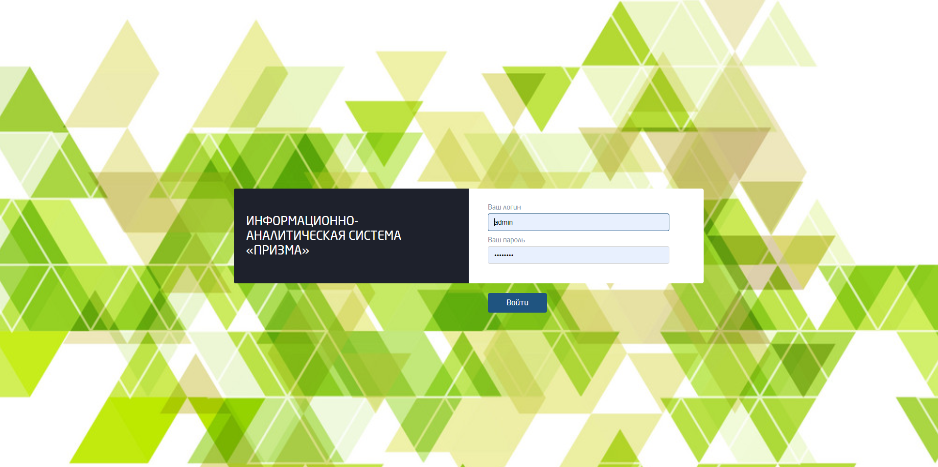
После этого откроется главная страница программы, на которой отображается комплексная информация в графическом представлении о состоянии показателей (Рисунок 1).
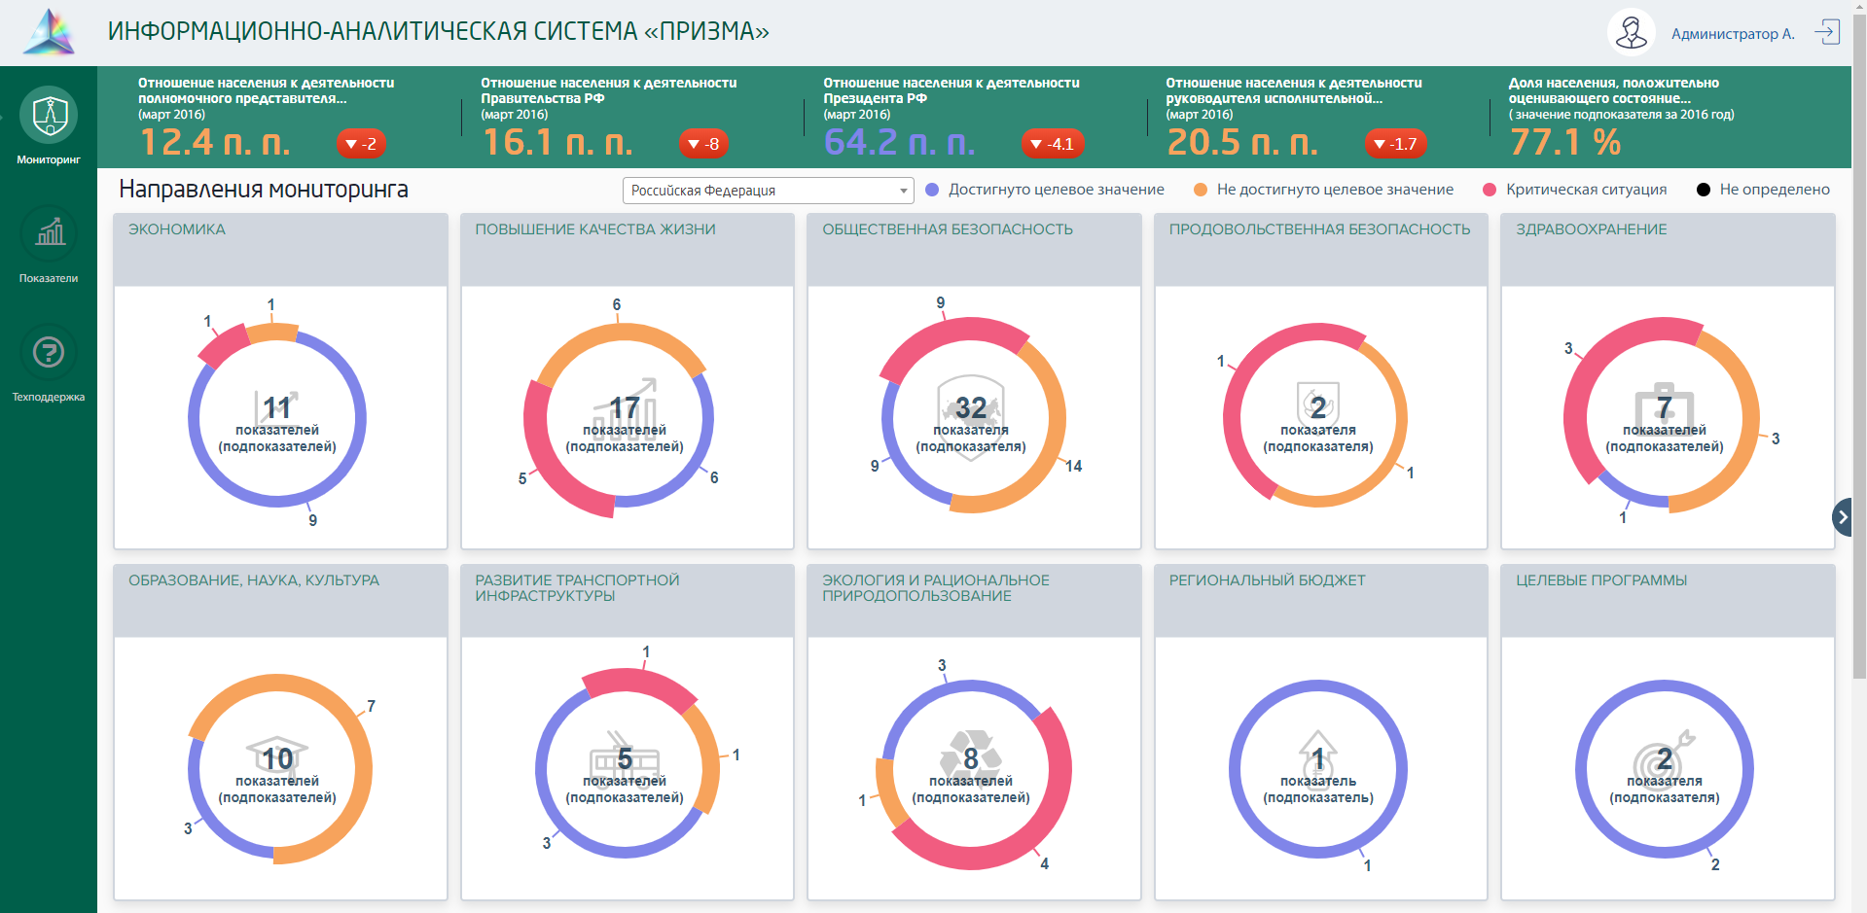
Рисунок 1 – Мониторинг
В Системе предусмотрена сквозная авторизация, т.е. вход в Систему автоматически осуществляется под тем же логином под которым сотрудник авторизован в операционной системе.
При открытии главной страницы подсвечивается кнопка справа ИАС «Призма» в главном меню Системы. Каждая кнопка соответствует своему разделу и подсвечивается при его открытии (Рисунок 2).
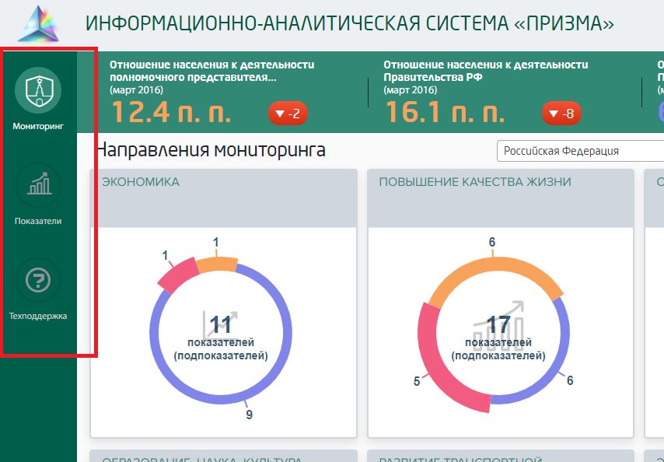
Рисунок 2 – Главное меню

Мониторинг
Раздел Мониторинг является главной страницей Системы, на которой отображается информация по направлениям мониторинга (далее – направлению) Информация по каждому направлению мониторинга представлена в виде графических представлений (виджетов) характеризующих оценку показателей.
Виджеты представлены круговыми диаграммами по каждому направлению.
В верхней части экрана на главной странице Системы расположена информационная строка, отображающая данные по любым пяти выбранным пользователем показателям (Рисунок 3). В данной строке отображаются текущие значения показателя, при этом значение показателя подкрашены цветом в соответствии с его оценкой состояния. Помимо значения показателя рядом отображается его тенденция по сравнению с предыдущим значением, а также величина изменения. Тенденция отображается в виде стрелки на фоне соответствующего цвета. Негативная тенденция отображается на фоне красного цвета, позитивная тенденция на фоне зеленого цвета.
Заголовки с названиями показателей в информационной строке кликабельны. При наведении на один из заголовков показателей в информационной строке курсор становится в виде руки с указательным пальцем. При нажатии на один из заголовков показателей в информационной строке должна открываться страница с табличным отображением показателя.
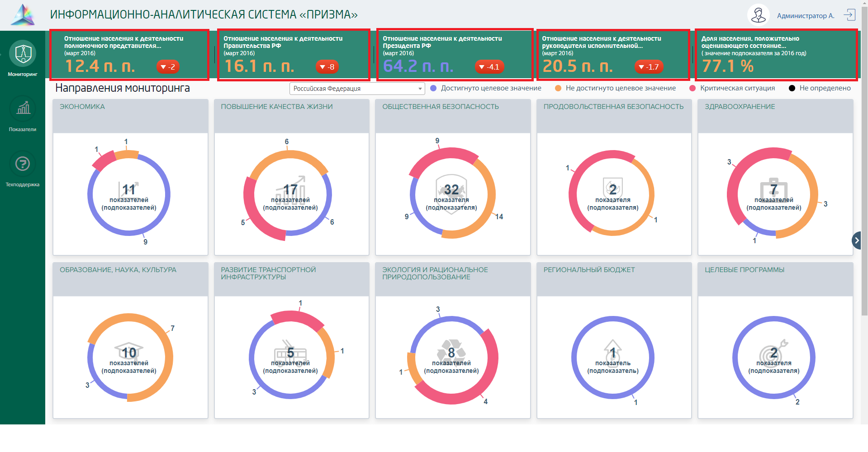
Рисунок 3 – Информационная строка
Под информационной строкой располагаются блоки с круговыми диаграммами по направлениям мониторинга.
При наведении курсора на один из блоков с круговым графиком, блок выделяется (Рисунок 4).
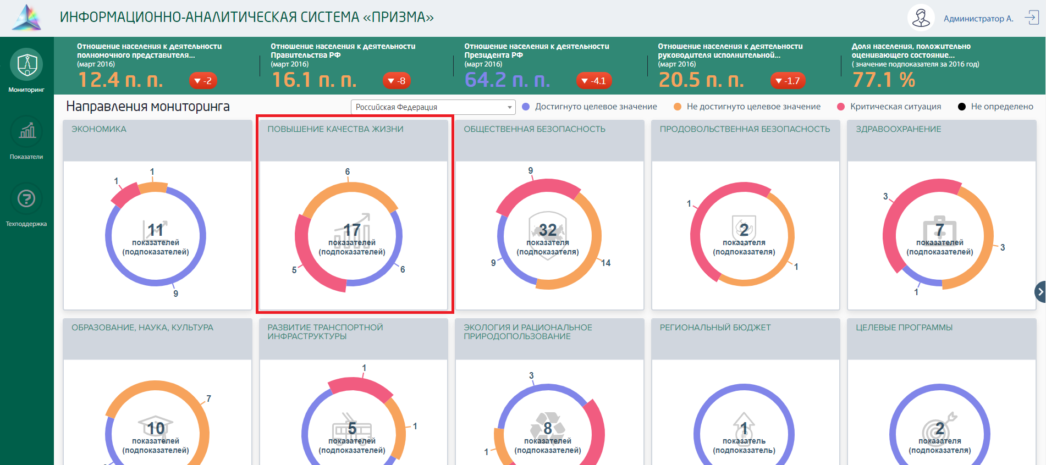
Рисунок 4 – Направления мониторинга
При нажатии на один из заголовков блоков с графиками (Рисунок 5), открывается соответствующий раздел иерархического списка показателей.
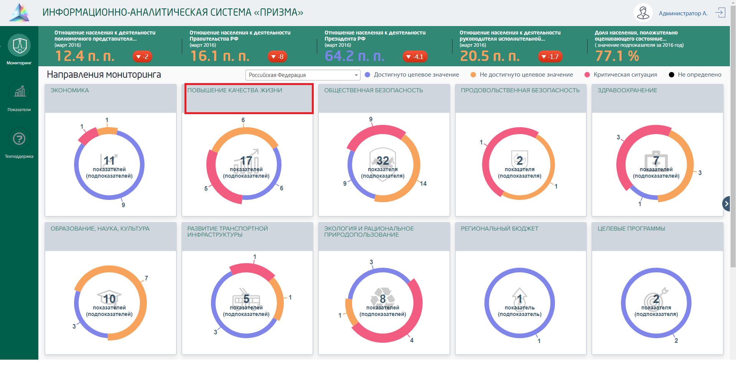
Рисунок 5 – Заголовок направления мониторинга
Все сектора диаграмм кликабельны. При наведении курсора на сектор диаграммы он подсвечивается. При нажатии на один из секторов диаграммы, открывается страница с «деревом показателей», раскрытым в соответствующем разделе (направлении мониторинга). В раскрывшемся дереве показателей отображаются только показатели отфильтрованные в соответствии с правилами формирования области диаграммы.
Сектора различаются по размеру в зависимости от цвета от большего к меньшему красный-желтый-фиолетовый-серый. Каждый цвет одинаковый по толщине на всех диаграммах.
Над блоками с круговыми диаграммами по направлениям мониторинга указана легенда, с расшифровкой секторов диаграмм (Рисунок 6).
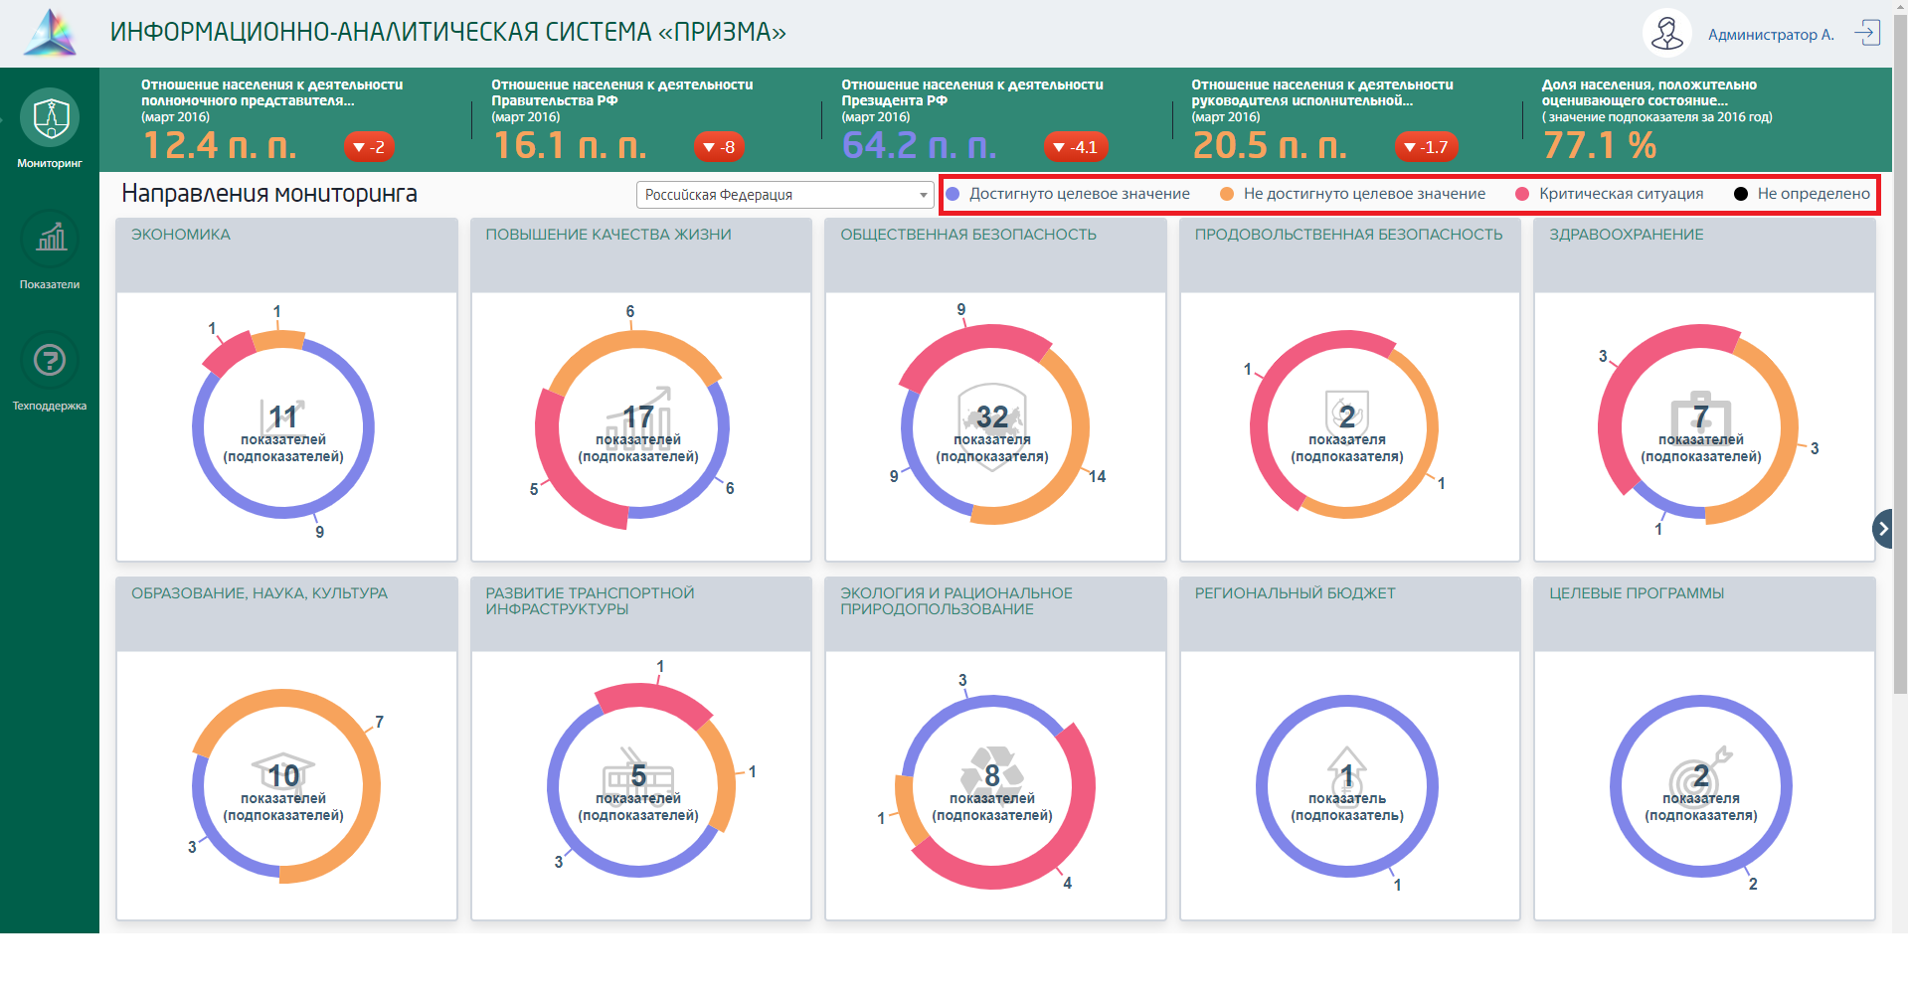
Рисунок 6 – Легенда состояний
Кнопки с именем пользователя и выходом из Системы справа в шапке Системы кликабельны. При нажатии на имя пользователя осуществляется переход в раздел администрирования.
Справа от диаграмм находится стрелка по нажатию на которую осуществляется переключения между экранными отчетными формами. Переключения на нужный отчет также осуществляются с использованием навигационных кнопок по экранным формам отчетов, характеризующих мониторинг состояния (Рисунок 7).
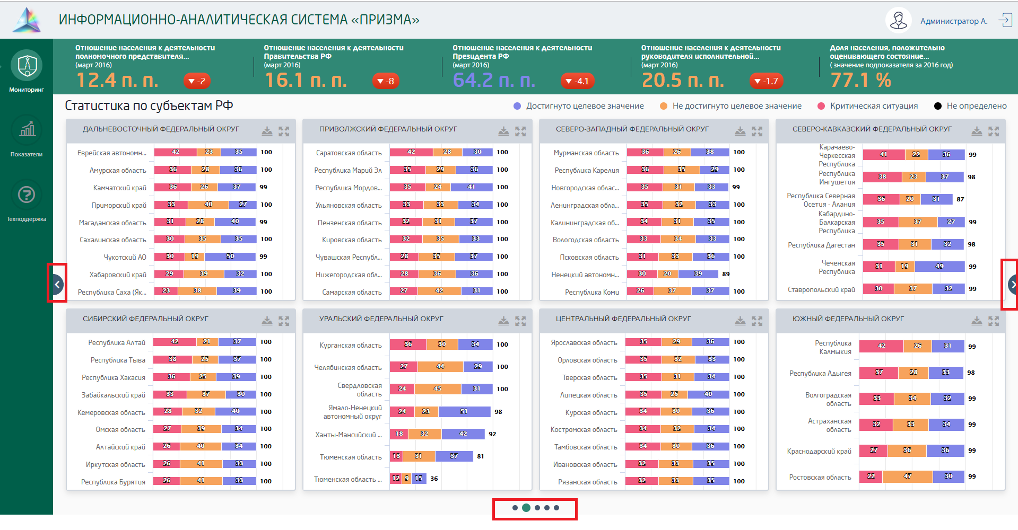
Рисунок 7 – Переключение между отчетами
Вторым отчетом мониторинга показателей выступает отчет по состоянию показателей в субъектах РФ (Рисунок 8).
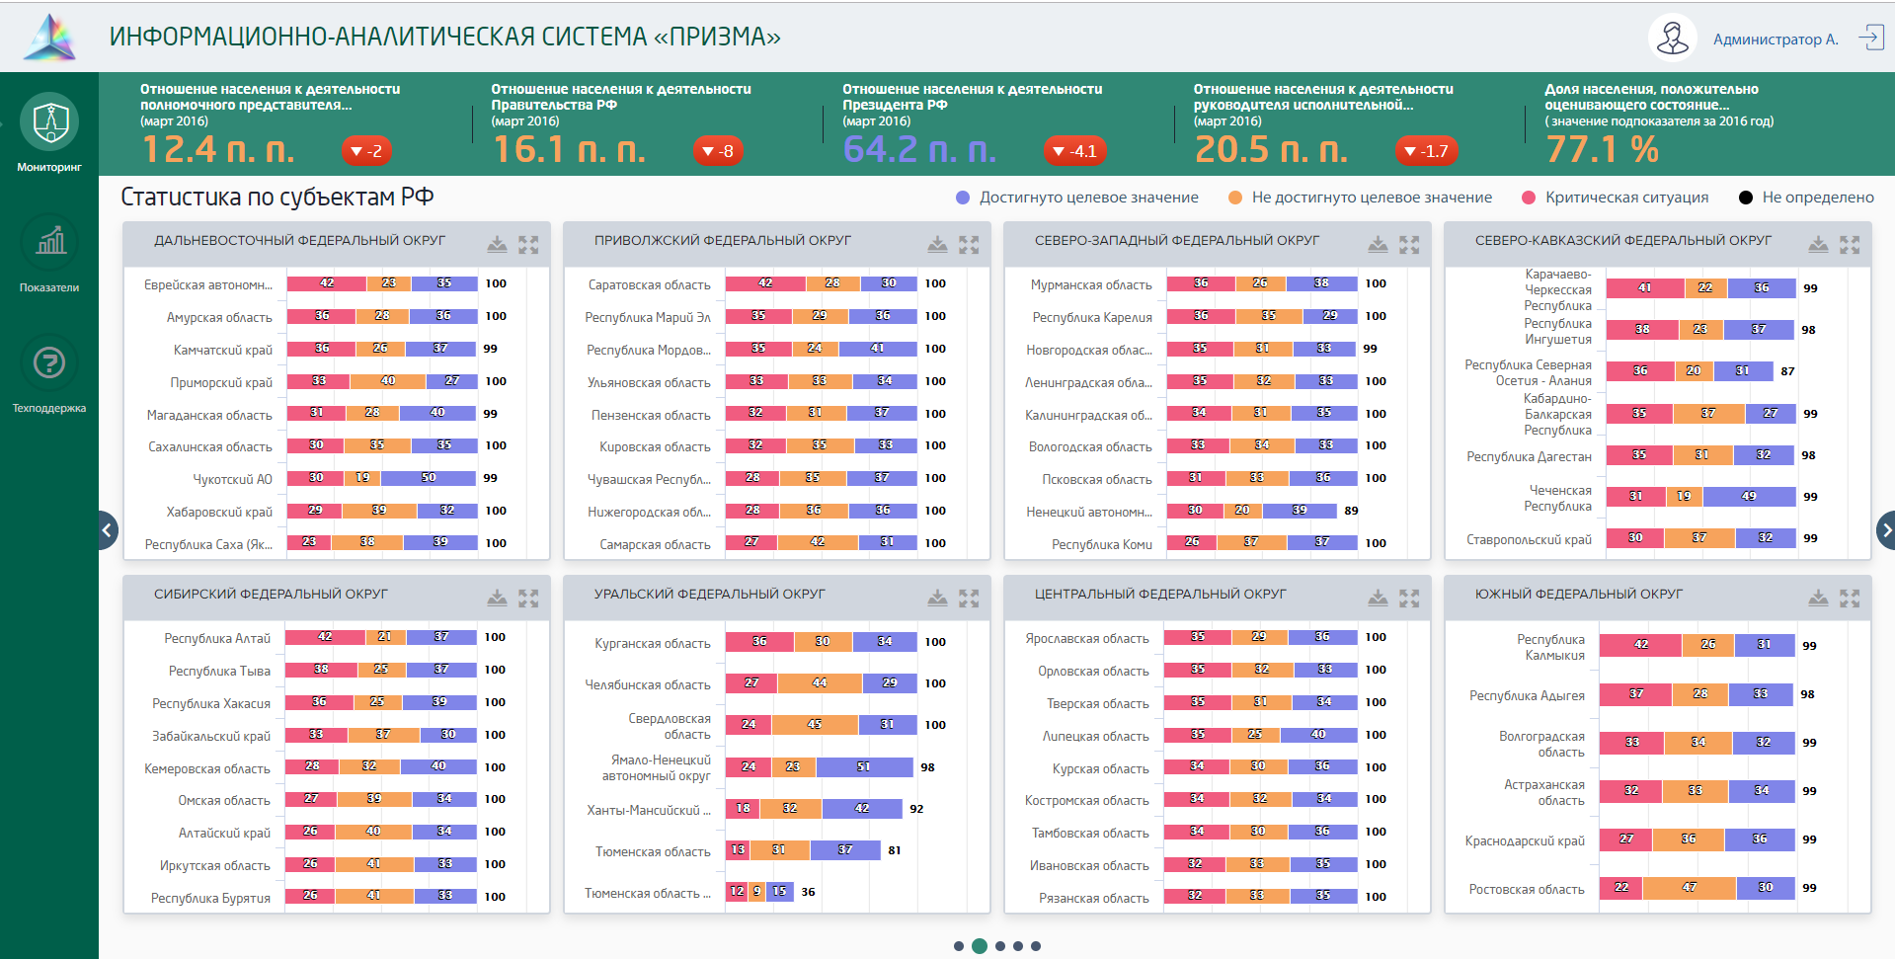
Рисунок 8 – Статистика по субъектам РФ
Третьим отчетом мониторинга показателей выступает отчет по состоянию показателей по ведомствам, ответственным за показатели (Рисунок 9).
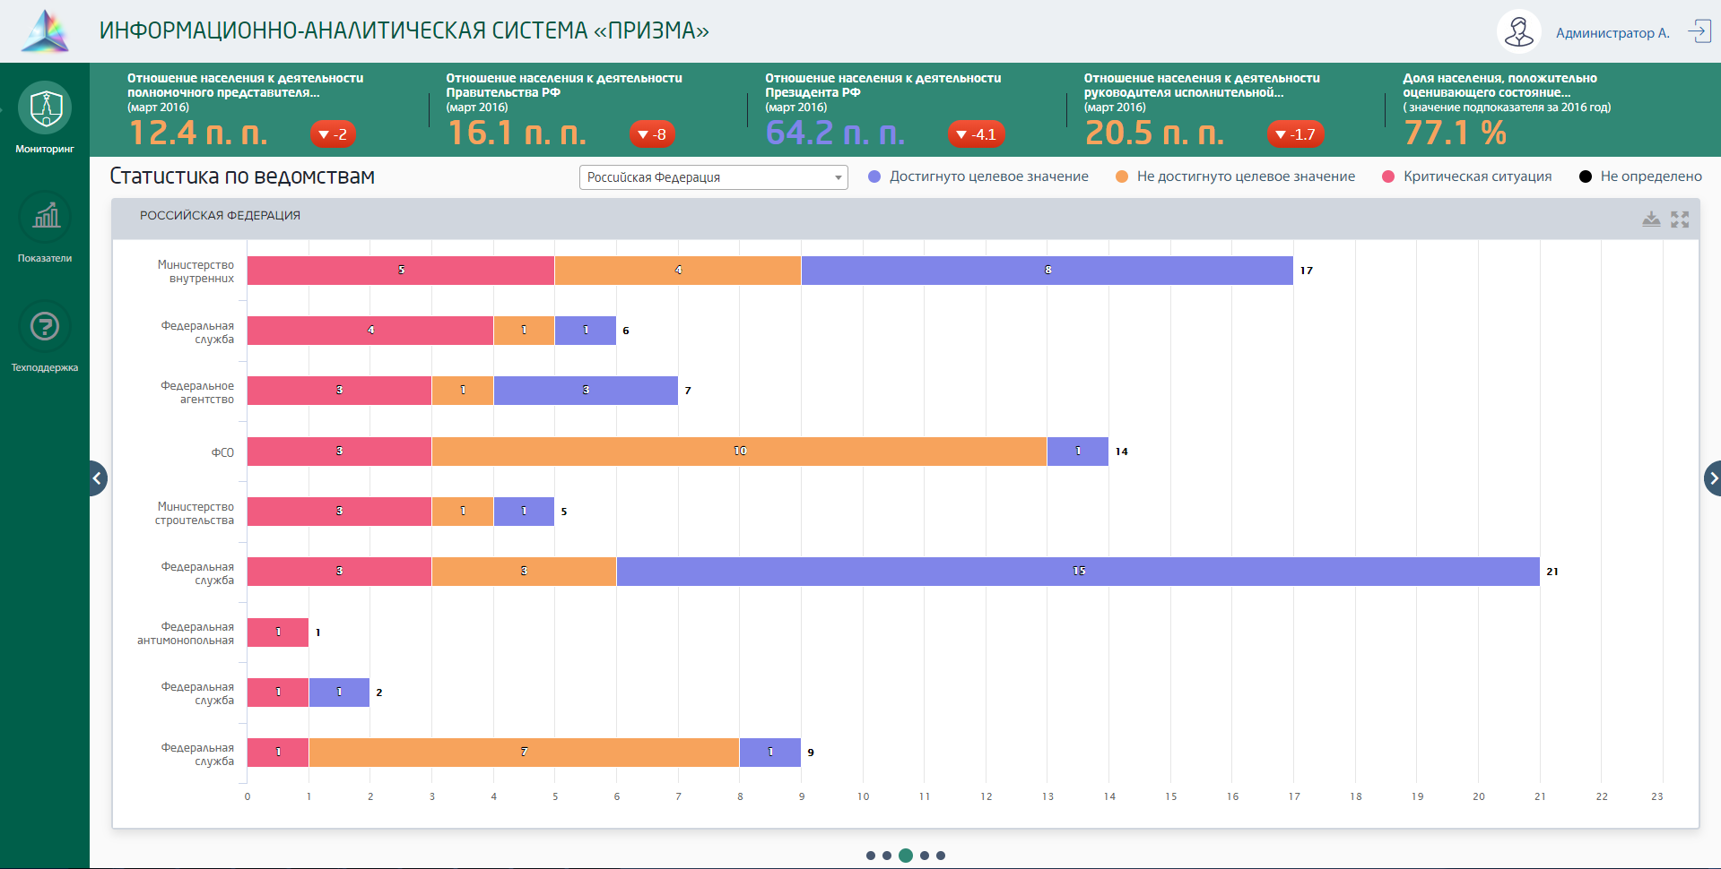
Рисунок 9 – Статистика по ведомствам
На четвертом отчете мониторинга показателей представлено 2 графика: отчет об оценке состояния показателей и интегральные оценки показателей (Рисунок 10).
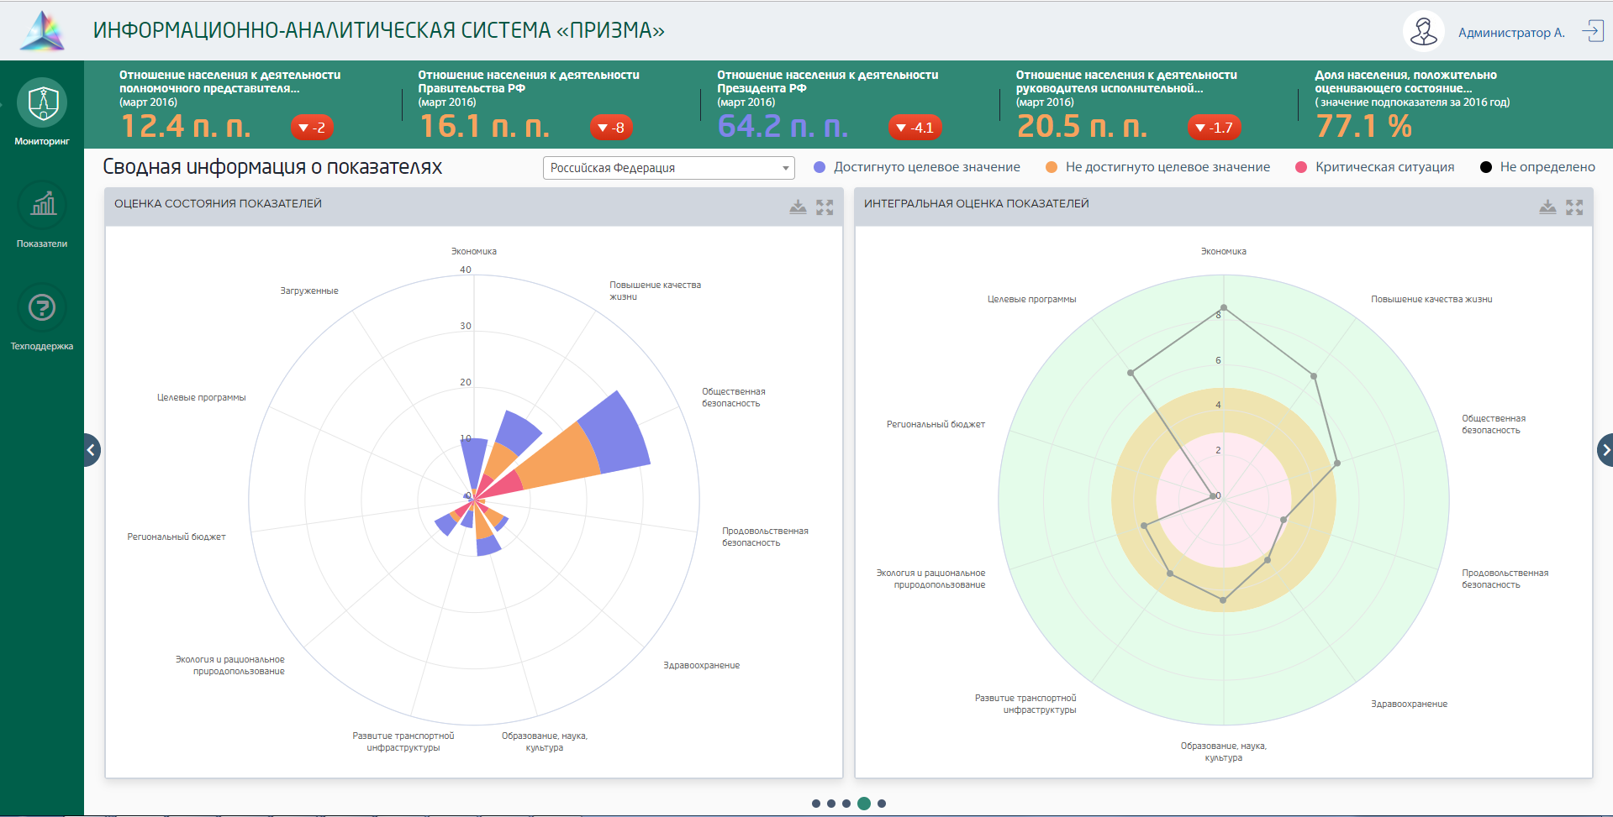
Рисунок 10 – Сводная информация о показателях
На пятом отчете мониторинга показателей представлены результаты сводного анализа показателей по направлениям в таблице (Рисунок 11).
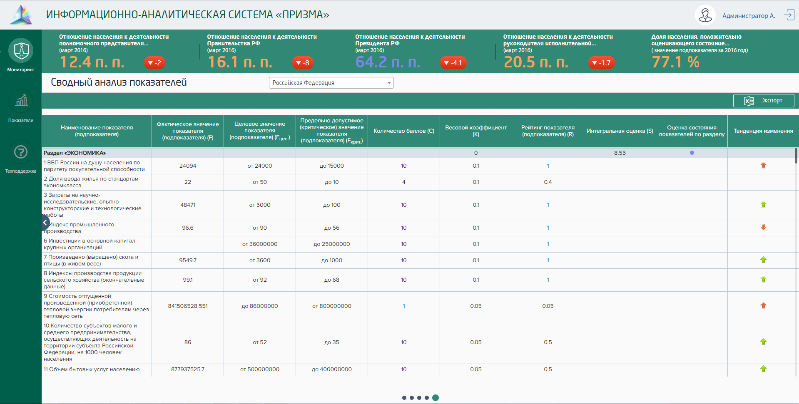
Рисунок 11 – Сводный анализ показателей

Показатели
В разделе «Показатели» представлены показатели состояния в виде иерархического списка, а также вся необходимая информация о показателях сгруппированная по отдельным вкладкам, такими как:
- Графики;
- Данные;
- Паспорт;
- Загрузка;

Иерархический список показателей
Иерархический список показателей представлен в разделе «Показатели» в левой части экрана в виде иерархического дерева (Рисунок 12):
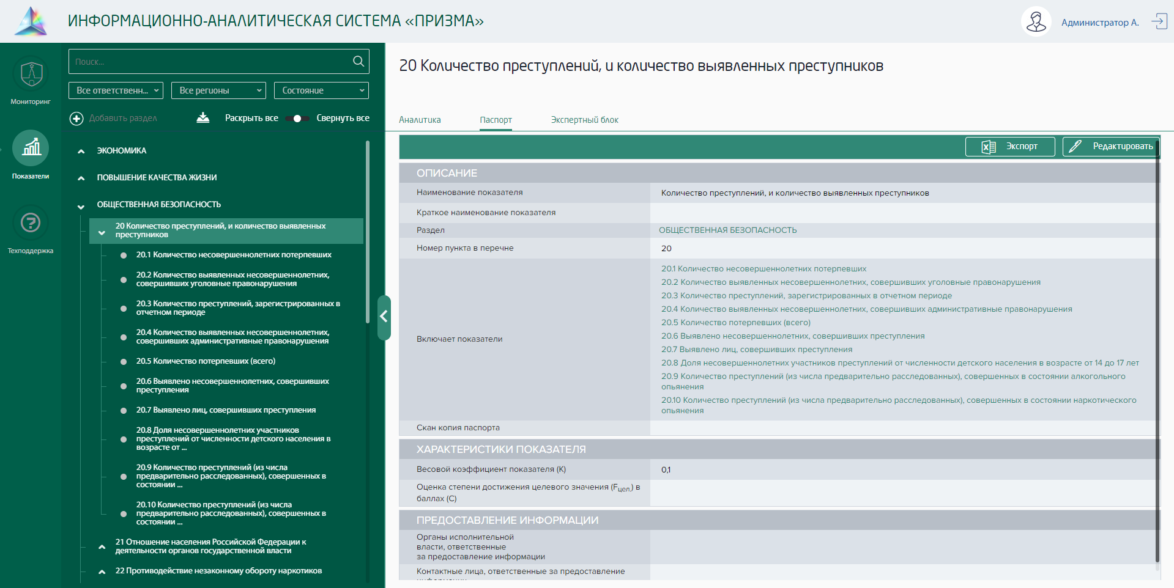
Рисунок 12 – Иерархическое дерево показателей
Иерархический список показателей представлен 10 разделами, в каждый раздел могут входить показатели, в каждый из которых может входить несколько показателей или индикаторов.
Дерево показателей представлен 3х-уровневой иерархией: Раздел – подраздел – показатель, причем подраздел может отсутствовать.
Отличие индикатора от показателя в том, что подраздел не имеет данных и состоит из нескольких показателей.
В иерархическом списке показателей (дереве показателей), а также в правой части экрана представляющей информационный блок, в случае если данные выходят за пределы экрана при прикрутке колесиком мыши или при наведении курсора в правую часть блока появляется скрол. Данные области прокручиваются независимо друг от друга (Рисунок 13).
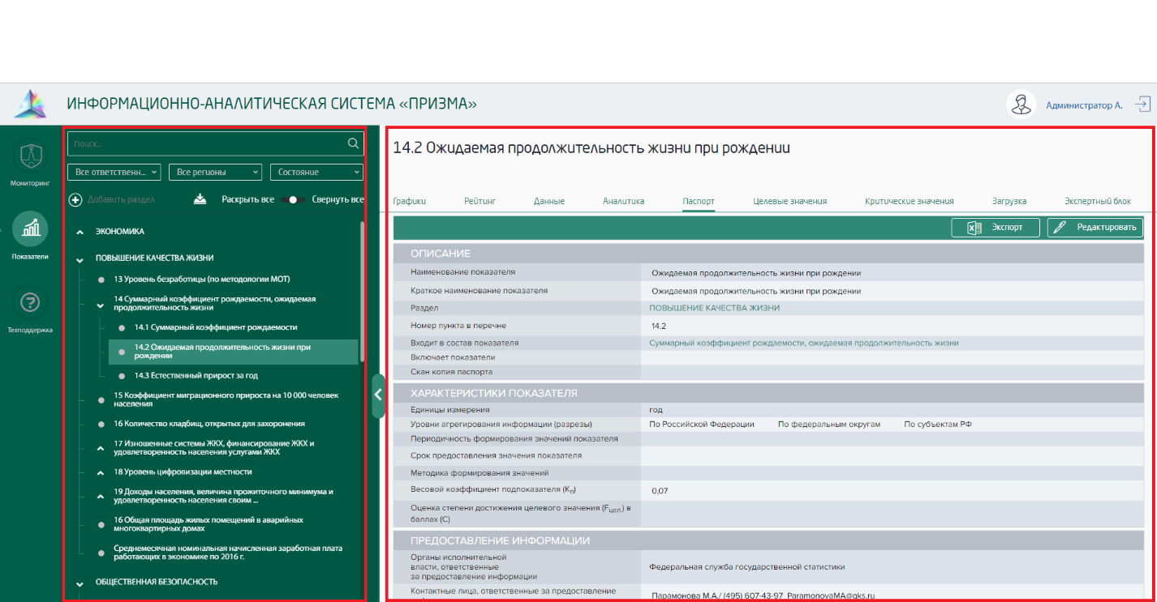
Рисунок 13 – Прокручиваемые области
Левый верхний непрокручиваемый блок дерева показателей представляет собой блок фильтров и поиска (Рисунок 14).
Поле поиска является самым верхним. Поиск должен осуществляться по наименованию (части наименования) показателя.
Рисунок 14 – Поиск и блок фильтров
После ввода запроса в поле поиска и нажатия на клавиатуре на кнопку «Enter», в дереве показателей отображаются результаты поиска, по которым остается один или несколько показателей удовлетворяющих результатам поиска. Также в дереве показателей осуществляется возможность фильтрации по следующим параметрам:
- Ответственный орган;
- Регион; После выбора региона (Российская Федерация / федеральный округ/ субъект РФ):
  - скрываются показатели, для которых такого регионального разреза нет;
  - вся индикация перестраивается в зависимости от состояния значений показателей с учетом выбранного региона
- Состояние.
По полю состояние фильтрация осуществляется не только по состоянию, но и по достигшим целевым значениям показателей.
Под полями с фильтрами слева расположена кнопка «Добавить раздел» (Рисунок 14), при нажатии на которую создается новый раздел верхнего уровня, а справа открывается новая форма паспорта раздела для ввода данных.
Под полями с фильтрами справа расположена кнопка при нажатии на которую дерево показателей должно раскрываться полностью или сворачиваться. Изначально данная кнопка находится в среднем положении.
При нажатии на один из показателей в «дереве» справа открывается форма паспорта выбранного показателя.
В дереве показателей сами показатели имеют возможность «перетаскивания» в структуре дерева. Для того чтобы «перетянуть» в закрытый узел дерева необходимо «перетянуть» показатель к этому узлу и он раскроется для последующего размещения показателя в этом узле. При перемещении показателя также изменится в паспорте его принадлежность к структуре дерева: «Раздел», «Входит в состав показателя», «Включает показатели» (Рисунок 15).
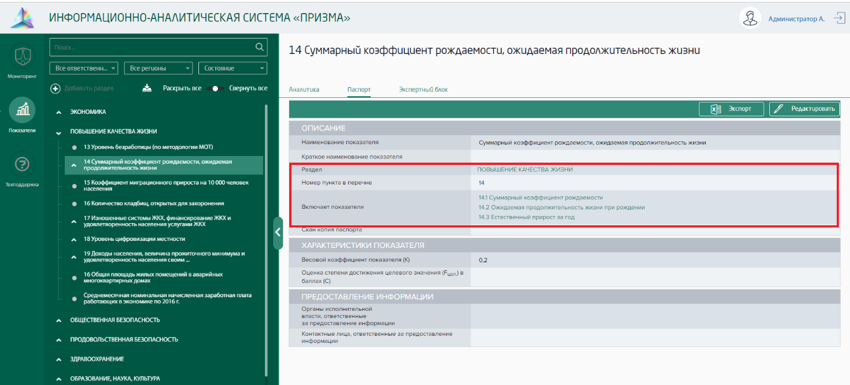
Рисунок 15 – Расположение в структуре иерархического дерева показателей
В дереве показателей у каждого показателя отображается наименование, а впереди наименования отображается его состояние одним из цветов индикации (состояние определяется при загрузке в шаблоне Excel или проставляется вручную на вкладке Данные) (Рисунок 16):
Рисунок 16 – Цветовая индикация
Кроме состояния показателя перед наименование отображаются его тенденции в виде стрелки (Рисунок 18). Направление стрелки определяется путем сравнения значения показателя в предыдущем периоде с текущим периодом. Цвет стрелки зависит от атрибута в паспорте показателя «Негативная тенденция»:
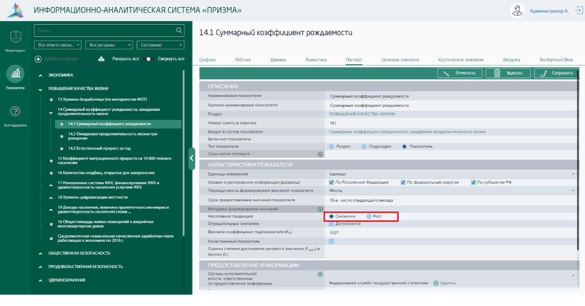
Рисунок 17 – Негативная тенденция
- если негативная тенденция «Рост», то стрелка вверх красная, вниз – фиолетовая,
- если негативная тенденция «Снижение», то стрелка вверх фиолетовая, вниз – красная.
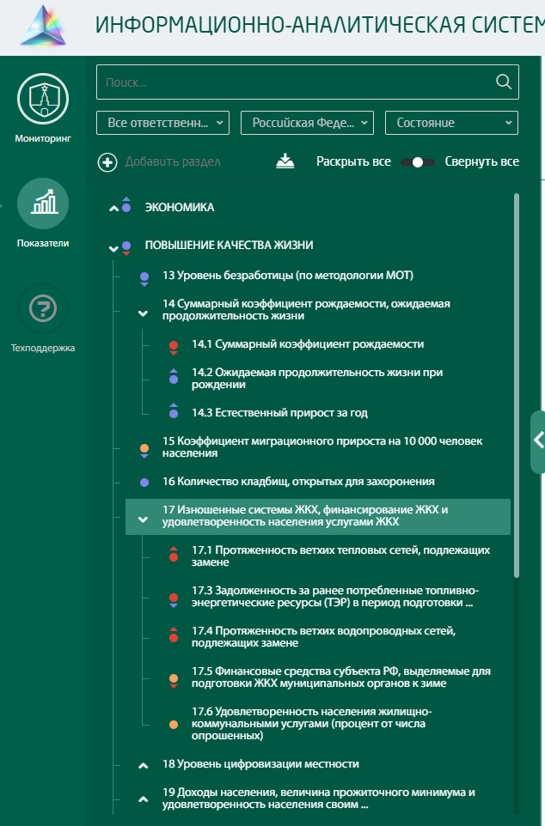
Рисунок 18 – Состояние и тенденции
При нажатии на кнопку в виде стрелки слева от информационного блока дерево показателей сворачивается (Рисунок 19).
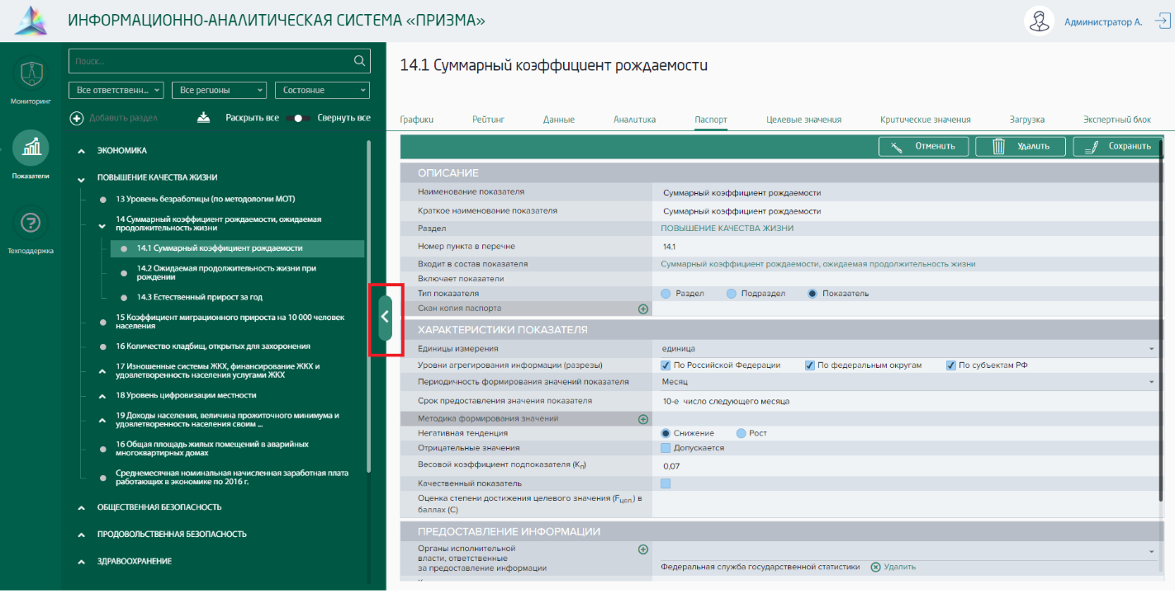
Рисунок 19 – Сворачивание дерева показателей
При сворачивании дерева показателей правый увеличивается и контент растягивается на освободившуюся область экрана (Рисунок 20).
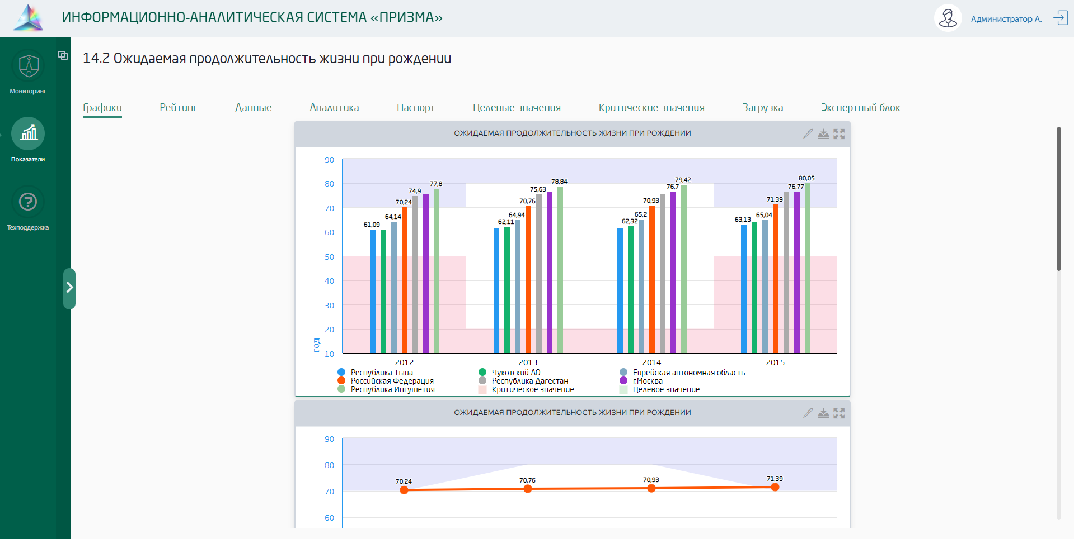
Рисунок 20 – Разворачивание информационного блока

Информационный блок показателя
Информационный блок показателя открывается при выборе показателя (раздела или любого узла в дереве) в правой части экрана (Рисунок 21).
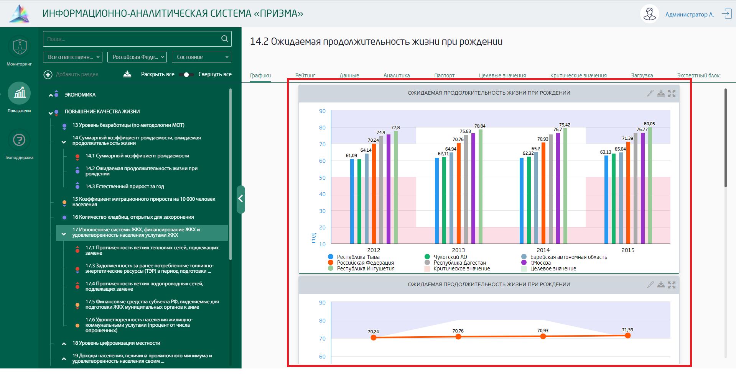
Рисунок 21 – Информационный блок
Вверху правой части экрана отображается наименование показателя, выбранного в дереве показателей (Рисунок 22). Информационный блок показателя разделен по следующим вкладкам (Рисунок 22):
- Графики
- Данные
- Паспорт
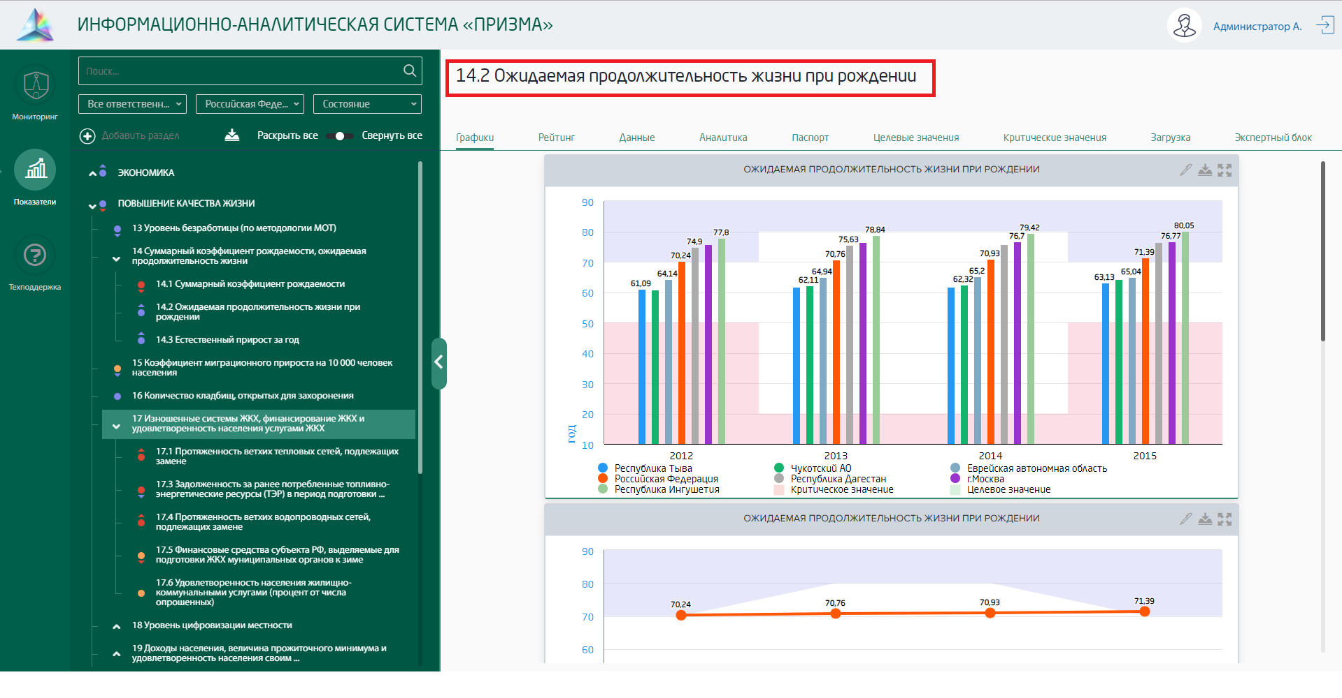
Рисунок 22 – Наименование показателя и вкладки информационного блока

Паспорт показателя
При нажатии на один из показателей (раздела или узла дерева) по нажатию на заголовок вкладки, справа открывается вкладка «Паспорт» (Рисунок 21).
Вверху вкладки «паспорт» кнопка «Редактировать» после нажатия которой все поля вкладки «Паспорт» должны быть доступны для редактирования, а вместе кнопки «редактировать» должны появиться кнопки: «Отменить», «Закрыть», «Сохранить» (Рисунок 23).
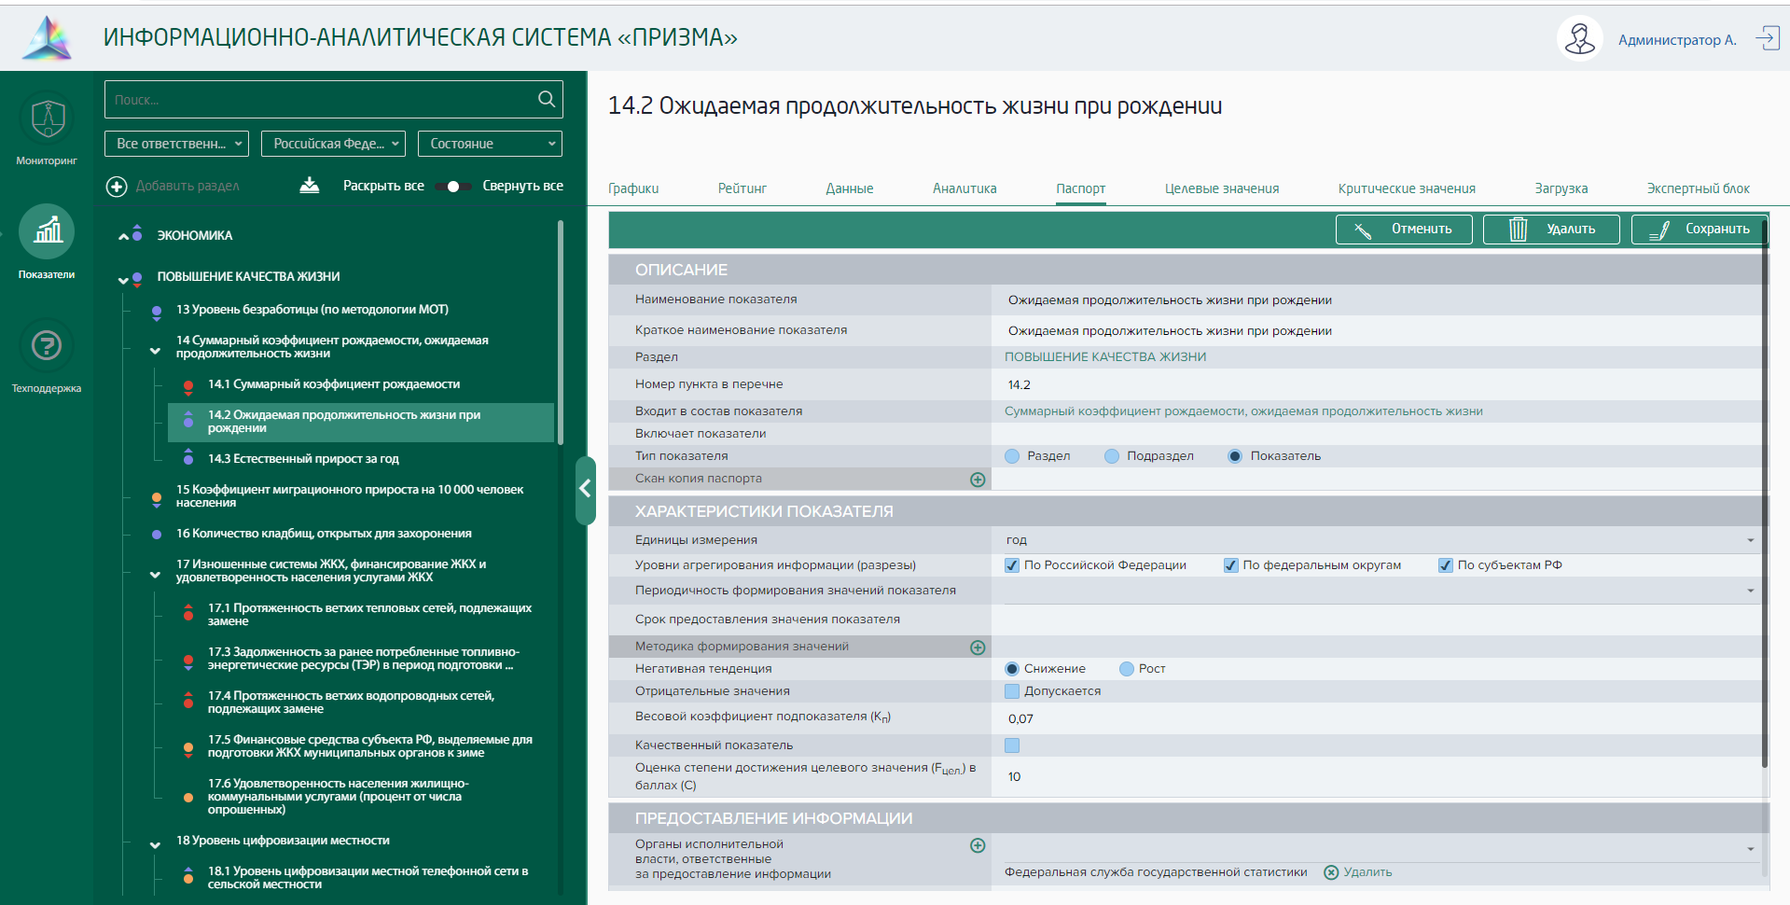
Рисунок 23 – Кнопки сохранения, отмены и удаления
Паспорт может быть трех видов:
- раздела;
- составного показателя
- показателя с данными
Поля паспорта могут отличаться в зависимости от типа показатели или раздела.

Паспорт раздела
Паспорт «Раздела» имеет 1 вкладку:
- Паспорт;
Новый раздел создается кнопкой надо деревом показателей «Добавить раздел» (Рисунок 24). Необходимо в поле «Добавить раздел» ввести название и нажать на кнопку «+».
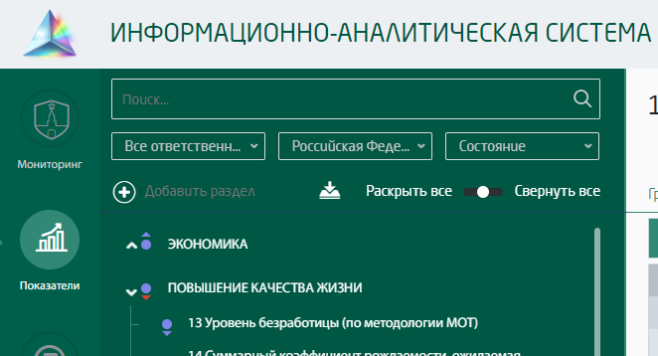
Рисунок 24 – Создание нового раздела
После этого нажатия на кнопку «Добавить раздел» открывается новая форма паспорта раздела содержащая:
- Вкладка «Паспорт» содержащая следующие поля:
- Наименование раздела – текстовое поле для ввода/редактирования наименования раздела;
- Включает показатели – поле в котором отображаются показатели в виде ссылок, входящие в данный раздел. В данном поле существует возможность добавить или удалить показатель. При нажатии на кнопку «Добавить» открывается новый паспорт показателя в котором обеспечивается возможность создать показатель входящий в состав данного раздела;

Паспорт подраздела
При нажатии в паспорте раздела в поле «Включает показатели» на кнопку «Добавить» открывается форма добавления нового показателя.
При установлении на вкладке «Паспорт» чекбокса «Подраздел», показатель становится подразделом, то есть не содержит данные, но включает в себя другие показатели. У паспорта составного показателя остаются только вкладки «Паспорт», «Аналитика» и «Экспертный блок»:
- Вкладка «Паспорт» содержит следующие поля, разделенные на блоки:
- Блок «Описание»:
- Наименование показателя – редактируемое текстовое поле, содержащее наименование показателя;
- Краткое наименование показателя – редактируемое текстовое поле, содержащее краткое наименование показателя;
- Раздел – информационное поле в котором отображается раздел, в котором размещено показатель;
- Номер пункта в перечне – редактируемое числовое поле;
- Включает показатели – поле с возможностью добавления/удаления подпоказателя (показателя с данными уровнем ниже, входящего в составной показатель), при нажатии на кнопку «Добавить» открывается новая форма паспорта показателя для ввода данных. Данное поле содержит названия показателей, входящих в составной в виде ссылок для перехода на них.
- Подраздел – чекбокс, его установка означает что показатель является подразделом и должна меняться форма паспорта.
- Гриф секретности – радиокнопка в которой необходимо выбрать один из двух вариантов: секретно/несекретно, по умолчанию установлено «несекретно».
- Скан паспорта показателя – поле содержит загруженные файлы PDF, также можно добавить и удалить данные файлы.
- Блок «Представление информации»:
- Органы исполнительной власти, ответственные за предоставление информации – поле с возможностью выбора из справочника одного из ответственных органов, можно добавлять несколько, также можно удалять из списка;
- Контактное лицо, ответственное за предоставление информации – текстовое поле для ввода. Обеспечивается возможность ввести несколько значений.
- «Телефон» – текстовое поле для ввода с возможностью ввести несколько значений.
- «Электронная почта» – текстовое поле для ввода с возможностью ввести несколько значений.
- Блок «Служебная информация»:
- «Репликация запрещена» – чекбокс, его установка означает что подраздел не учавствует в репликации даных между контурами;

Паспорт показателя с данными
Если у показателя установлен чекбокс «показатель» в поле «Тип показателя», то он считается показателем с данными и имеет следующие вкладки (Рисунок 25):
- Паспорт;
- Данные;
- Графики;
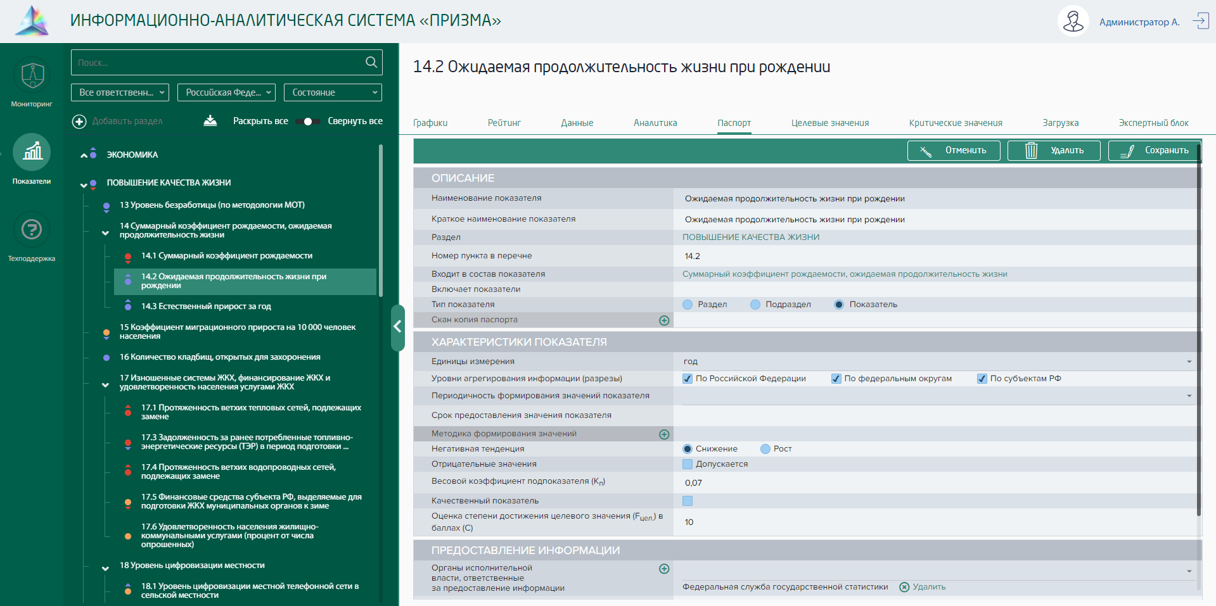
Рисунок 25 – Паспорт показателя
- Вкладка «Паспорт» содержит следующие поля, разделенные на блоки:
- Блок «Описание»:
- Наименование показателя – редактируемое текстовое поле для ввода наименования показателя;
- Краткое наименование показателя – текстовое поле для ввода краткого наименования показателя;
- Раздел – информационное поле в котором отображается раздел, в котором размещено показатель;
- Номер пункта в перечне – редактируемое числовое поле;
- Входит в состав показателя – информационное поле в котором отображается показатель или подраздел, в состав которого он входит;
- Включает показатели – информационное поле в котором отображаются показатели, которые входят в его состав;
- Тип показателя – радиокнопка, его установка означает тип показателя;
- Скан паспорта показателя – содержит загруженные файлы PDF, также можно добавить и удалить файлы.
- Блок «Характеристики показателя»:
- Единица измерения – выбор из справочника одной из единиц измерения;
- Уровни агрегирования информации (разрезы) – установка чекбокса на один или несколько разрезов (по Российской Федерации; по федеральным округам; по субъектам Российской Федерации);
- Периодичность формирования значений показателя – выбор из списка «ежегодно», «ежеквартально», «ежемесячно» или «другое (указать)»;
- Срок предоставления значения показателя – текстовое поле для ввода выдержки из документа, регламентирующего сроки;
- Гриф секретности – чекбокс, его установка означает что показатель секретный, по умолчанию должно быть установлено «несекретно». При установленном чекбоксе не осуществляется репликация данных между контурами;
- Методика формирования значений – поле с возможностью добавления неограниченного количества файлов Excel, Word, PDF, также можно удалить данные файлы;
- Негативная тенденция – радиокнопка в которой необходимо выбрать один из двух вариантов: снижение/рост, по умолчанию должно быть установлено «снижение»;
- Отрицательные значения – чекбокс, его установка означает что показатель может принимать отрицательные значения;
- Весовой коэффициент – числовое поле, ранжирование показателей, осуществляется путем присвоения весового коэффициента (К) каждому показателю;
- Качественный показатель – чекбокс, его установка означает что оценка степени достижения устанавливается экспертным путем;
- Оценка степени достижения целевого значения (F_{цел.}) в баллах (С) – числовое поле, степень достижения целевого значения показателя.
- Блок представление информации:
- Органы исполнительной власти, ответственные за предоставление информации – поле с возможностью выбора из справочника одного из ответственных органов, можно добавлять несколько, также можно удалять из списка;
- Контактные лица, ответственные за предоставление информации – текстовое поле для ввода с возможностью ввести несколько значений.
- Телефон – текстовое поле для ввода с возможностью ввести несколько значений.
- Электронная почта – текстовое поле для ввода с возможностью ввести несколько значений.
- Блок служебная информация:
- Репликация запрещена – чекбокс, его установка означает что при репликации показатель не будет передаваться из одного контура в другой;
- Не учитывать в сводных отчетах – чекбокс, его установка означает что показатель не будет участвовать в построении сводных отчетов;
- Отображение на верхней панели – чекбокс, его установка означает что показатель будет отображаться в верхней информационной строке на главной странице.
- Вкладка «Данные»
Вкладка данные содержит табличное представление данных показателя. При нажатии на кнопку «Редактировать» отрывается форма редактирования табличного представления.
Все доступные разрезы содержатся в выделенном блоке «Разрезы». У разрезов этого блока обеспечивается возможность фильтрации. Данные разрезы можно путем перетаскивания переместить в один из блоков «Строки» или «Столбцы». Данные разрезы в этих блоках формируют таблицу. После перетаскивания разреза в один из блоков «Строки» или «Столбцы» у этих разрезов возможность фильтрации обеспечивается уже непосредственно в таблице.
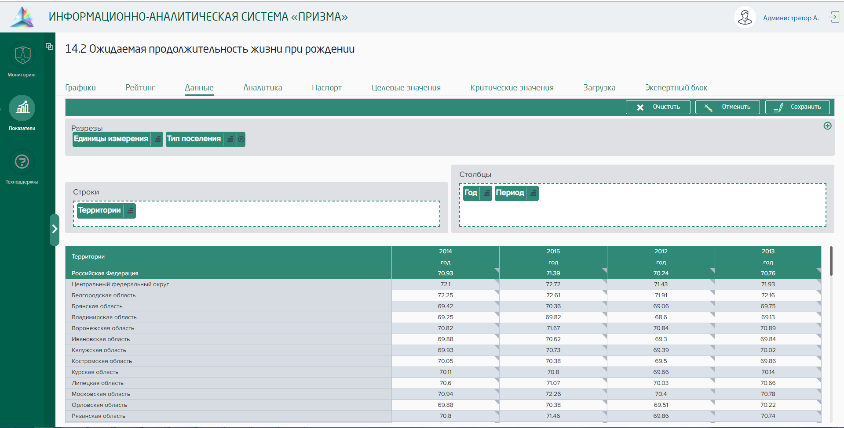
Рисунок 26 – Редактирование табличного представления данных
В области «Разрезы» каждый блок имеет значок «фильтра» как в таблице, с возможностью фильтрации данных.
Менять представление можно перетаскиванием названий разрезов, года и периода.
Разрезы в блоке «Строки» размещаются по горизонтали, а смена мест этих разрезов в порядке очередности приводит к аналогичному размещению этих разрезов в таблице.
Разрезы в блоке «Столбцы» размещаются по вертикали, а смена мест этих разрезов в порядке очередности приводит к аналогичному размещению этих разрезов в таблице.
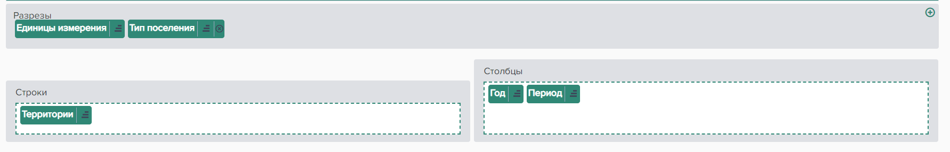
Рисунок 27 – Настройка табличного представления
После настройки табличного представления таблицы, необходимо нажать на кнопку «Сохранить» для сохранения настроек.
В получившемся табличном представлении в заголовках таблицы у разрезов расположены фильтры по таблице.
Если разреза нет в таблице, но по нему обеспечивается возможность произвести фильтр, тогда при редактировании табличного представления в блоке «Разрезы» существует возможность отфильтровать значения по тем разрезам, которые не попали в таблицу.
- Вкладка «Графики»
Содержит графические представления (виджеты) для показателя в виде гистограммы, линейной диаграммы, карты с раскрашенными регионами в соответствии с состояниями показателя и картой с раскрашенными регионами в соответствии с величиной значений. (Рисунок 28).
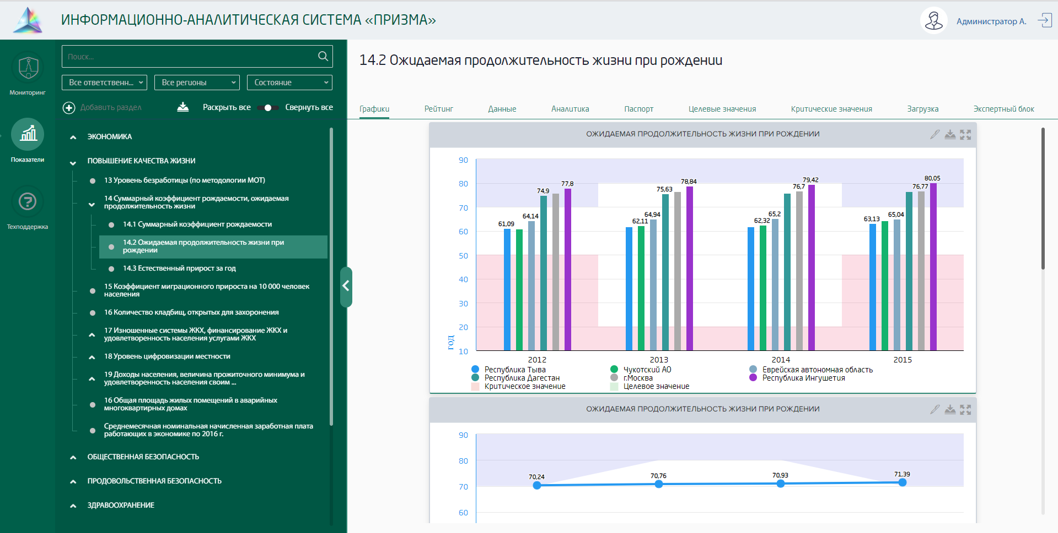
Рисунок 28 – Вкладка «Графики»
При нажатии на пиктограмму «Редактировать» открывается всплывающая форма с настройкой графического представления показателя.
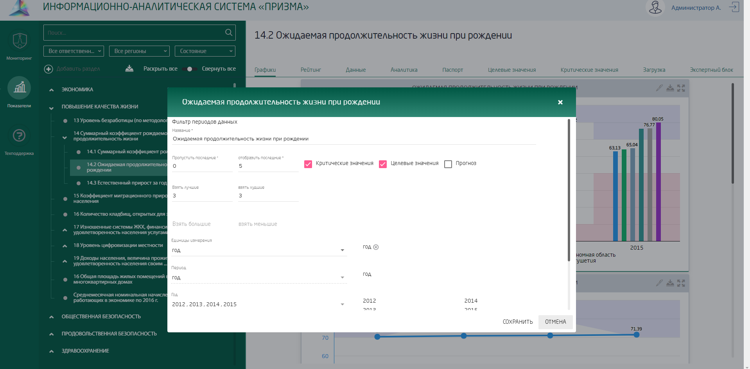
Рисунок 29 – Настройка графического представления
Для сохранения полученного результата необходимо нажать на кнопку «Сохранить».
Для сброса настроек до эталонных, необходимо нажать на кнопку «Вернуть настройки»
- Вкладка «Загрузка» содержит следующие поля (Рисунок 30):
- Длина временного ряда – данное значение вычисляется автоматически по наличию в системе загруженных данных;
- Источник – кто является поставщиком или источником данных;
- План – обеспечивается возможность простановки неограниченного количества дат путем выбора из календаря. В данном поле остаются только даты с будущими загрузками и убираются из списка те даты которые меньше даты последнего обновления;
- Факт – вычисляется автоматически по протоколу загрузки данных показателя в систему;
- Файл – список файлов Excel с загруженными данными показателя.
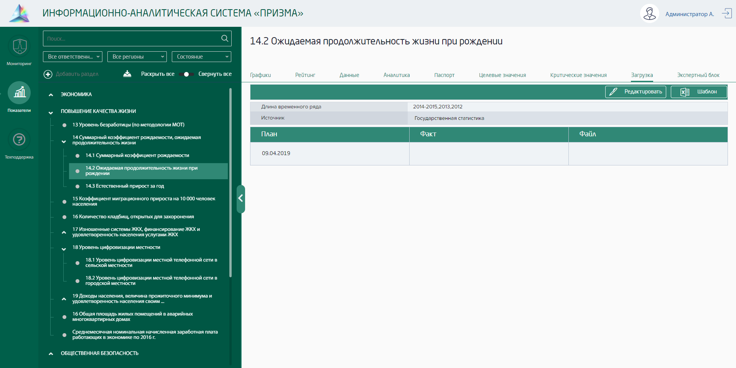
Рисунок 30 – Вкладка «Загрузка»
Данные показателей поступают в Систему путем импорта данных из файлов формата Excel установленного образца. Для каждого показателя автоматически формируется индивидуальный шаблон, в котором необходимо заполнить только данные по нему. Для скачивания шаблона в который необходимо загрузить данные необходимо нажать на кнопку «Шаблон». После чего будет сформирована и скачана форма шаблона в формате Excel, для соответствующего показателя (Рисунок 32).
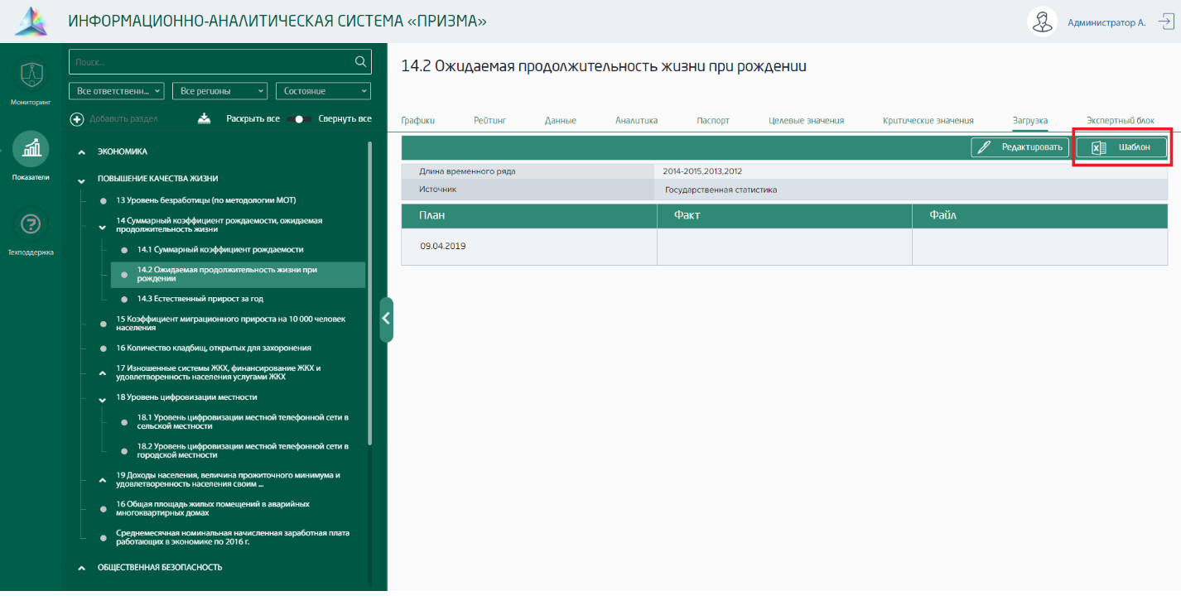
Рисунок 31 – Кнопка для скачивания шаблона
После заполнения шаблона в формате Excel, необходимо на вкладке загрузка нажать на кнопку «Редактировать» и в строке с соответствующей датой в колонке «Файл», нажать на кнопку «Добавить» и выбрать заполненный файл Excel.
Если в таблице нет строки с нужной датой, то необходимо нажать на кнопку «Добавить дату». После этого будет добавлена новая строка в которой нужно будет добавить файл.
После добавления файла, в Систему будет произведена загрузка данных из заполненного шаблона и появится соответствующая надпись на экране.

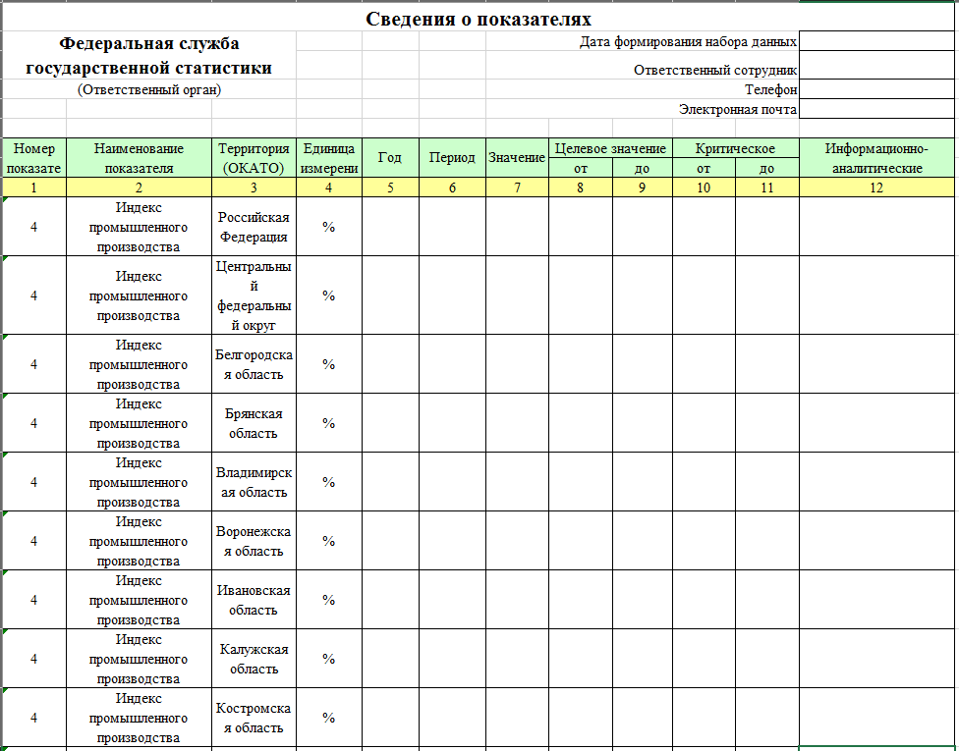
Рисунок 32 – Электронный шаблон в формате Microsoft Excel
для представления сведений о значениях показателей
Электронный шаблон в формате Microfoft Excel для представления сведений о значениях показателей имеет следующие поля:
1. Ответственный орган – федеральный орган исполнительной власти или организация, представляющие сведения о значениях показателей.
2. Дата формирования набора данных – дата подготовки сведений о значениях показателей за указанный период.
3. Ответственный сотрудник – сотрудник ответственный за представление сведений о значениях показателей органа исполнительной власти или организации.
4. Телефон – телефон сотрудника ответственного за представление сведений о значениях показателей органа исполнительной власти или организации.
5. Электронная почта – адрес электронной почты сотрудника ответственного за представление сведений о значениях показателей органа исполнительной власти или организации.
6. Номер показателя (графа 1) – номер показателя в соответствии с паспортом показателя.
7. Наименование показателя (графа 2) – наименование показателя в соответствии с паспортом показателя.
9. Территория (графа 3) – территориальный разрез показателя (на основе ОКАТО).
10. Единица измерения (графа 4) – единица измерения значения показателя.
11. Год (графа 5) – год за который представляются данные показателей.
12. Период (графа 6) – временной период за который представляются данные показателей.
10. Значение (графа 7) – значение показателя за отчетный период.
12. Целевое значение – от и до (графа 8 и 9) – интервал в котором указываются значения показателя, при котором он достигает целевых значений.
12. Критическое значение – от и до (графа 10 и 11) – интервал в котором указываются значения показателя, при котором он достигает критических значений
13. Информационно-аналитические материалы (графа 12) – мнение ответственного органа о состоянии показателя, оформленное в виде информационно-аналитического материала. В случае если значение показателя критическое или близкое к критическому, то в заключении отражаются причины, которые привели к данной ситуации, а также предложения по мерам, которые необходимо принять для стабилизации ситуации. В графе указывается наименование файла (-ов) с информационно-аналитическим материалом.
14. Должность – должность лица, утвердившего данные показателя от органа исполнительной власти или организации.
15. Фамилия, инициалы – фамилия и инициалы должностного лица органа исполнительной власти или организации, утвердившего данные показателя.

Техподдержка
В случае если во время работы с Системой появились проблемы или вопросы, есть возможность связаться с технической поддержкой Системы. Для просмотра информации о техподдержке Системы необходимо нажать на пиктограмму в левом меня Системы.
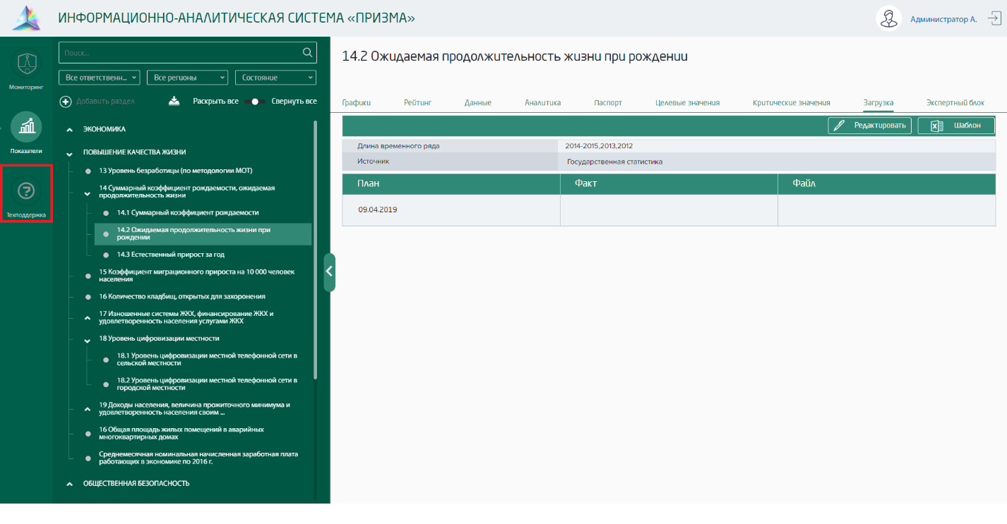
Рисунок 33 – Переход в техподдержку
После этого будет открыта страница с информацией о техподдержке.

Администрирование
Для пользователей, наделенных правами «Администратор» обеспечивается возможность входа в раздел «Администрирование».
Для входа в раздел Администрирование необходимо нажать на имя пользователя в правом верхнем углу.
После чего откроется вкладка «Справочники», в котором обеспечивается ведение справочников Системы.
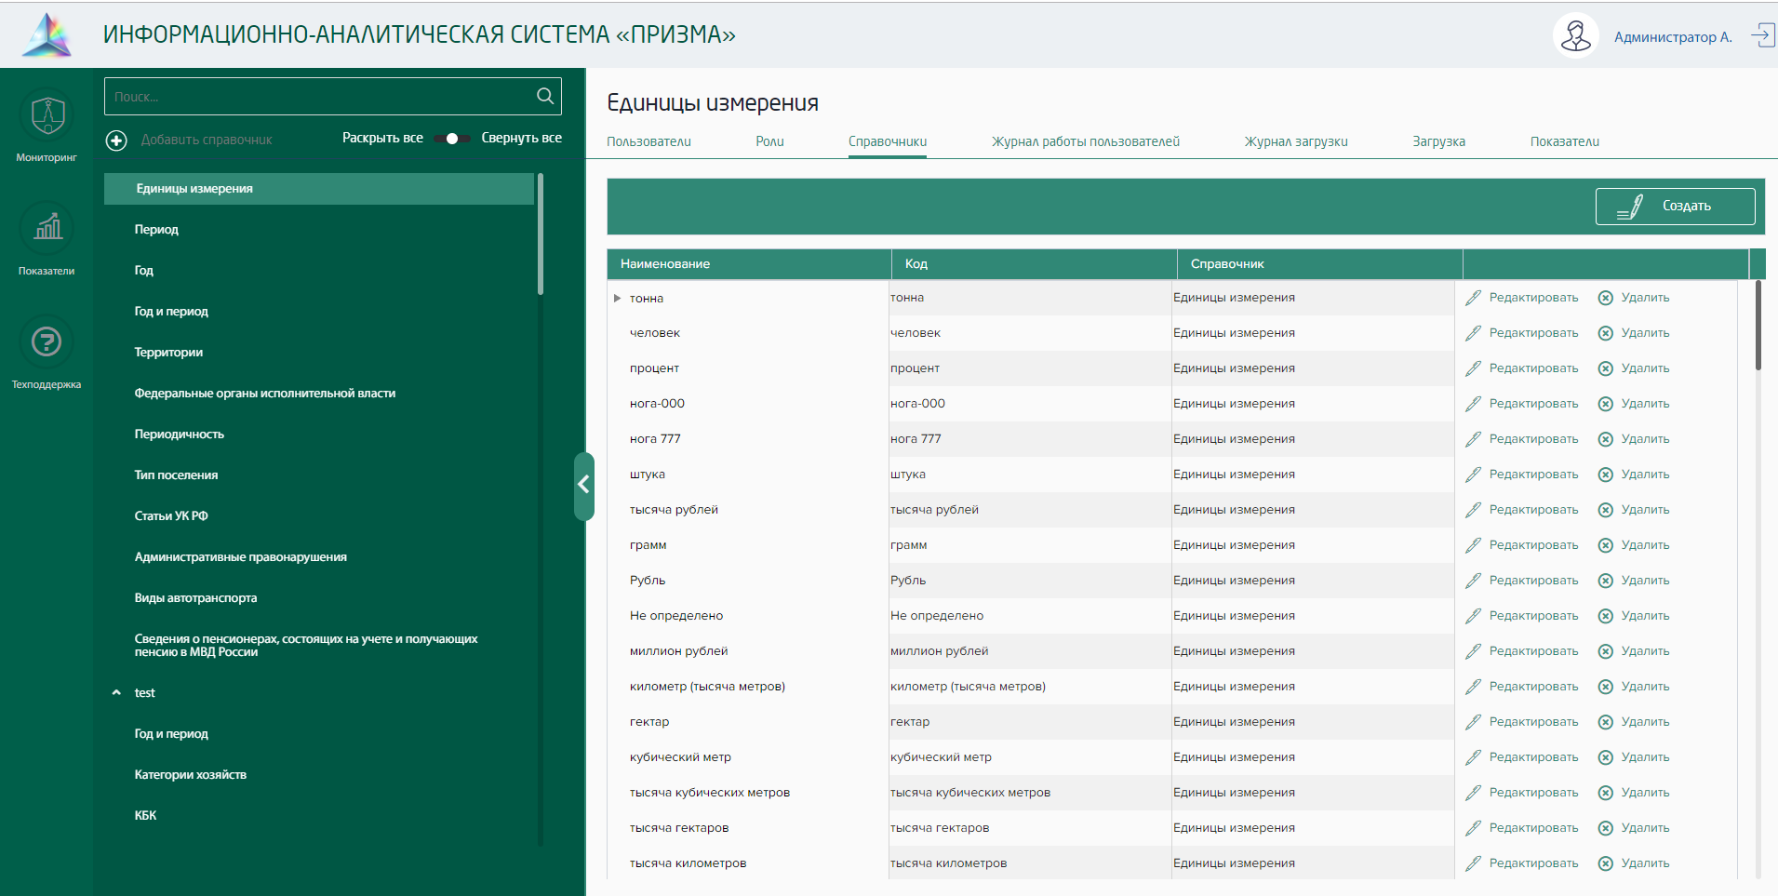
Рисунок 34 – Вкладка «Справочники»
В левой части отображается список всех справочников Системы. В правой части элементы выбранного справочника.
На данной вкладке обеспечивается возможность создания новых справочников, добавление, редактирование и удаление элементов справочников.
На вкладке «Пользователи» обеспечивается отображение списка пользователей в Системе, их ФИО, телефон, а также роль в Системе, которой наделен пользователь.
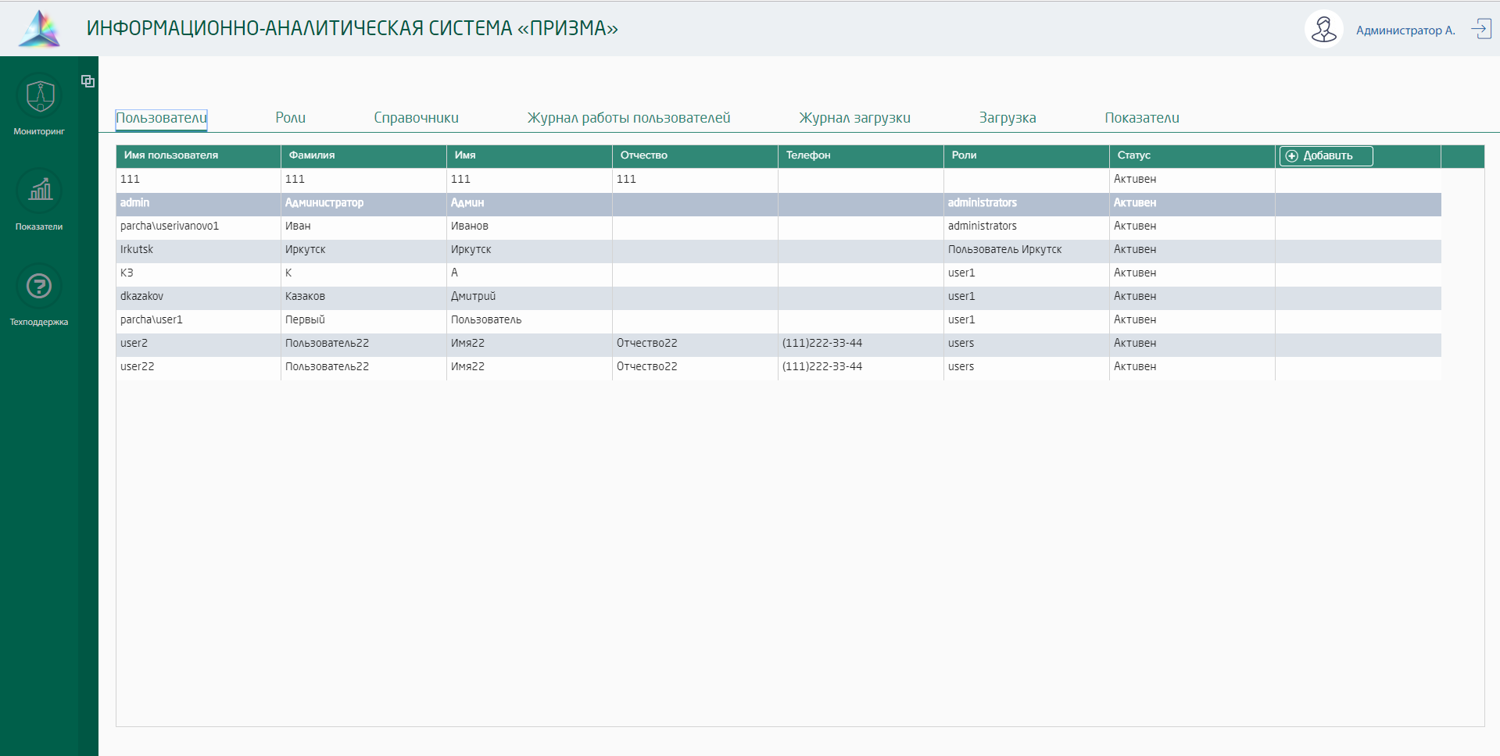
Рисунок 35 – Вкладка «Пользователи»
В представленном списке, один из пользователей выделен цветом. Данный пользователь является эталонным, т.е. настройки показателей (табличные, на графиках) и настройки аналитических панелей, выполненные данным пользователем, являются настройками по умолчанию.
Для добавления нового пользователя необходимо нажать на кнопку «Добавить». В открывшейся форме необходимо ввести данные пользователя, а также назначить ему роль в Системе и назначить его эталонным.
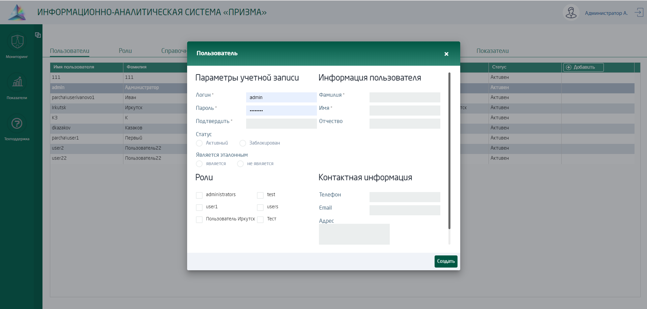
Рисунок 36 – Создание нового пользователя
На вкладке «Роли» отображается список существующих ролей в Системе.
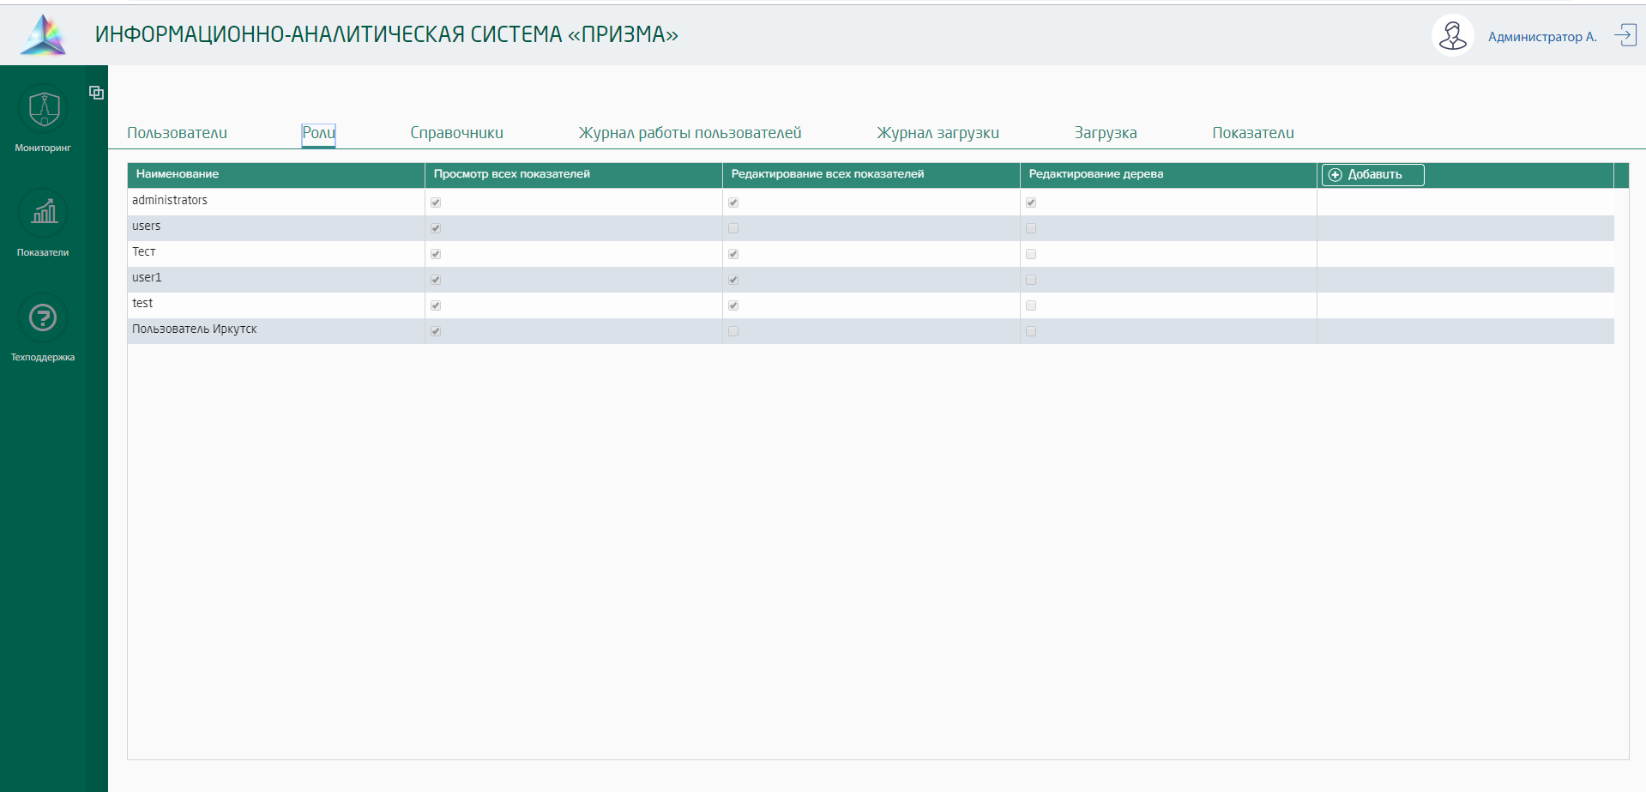
Рисунок 37 – Список ролей
Для создания новой роли необходимо нажать на кнопку «Добавить» в правом верхнем углу.
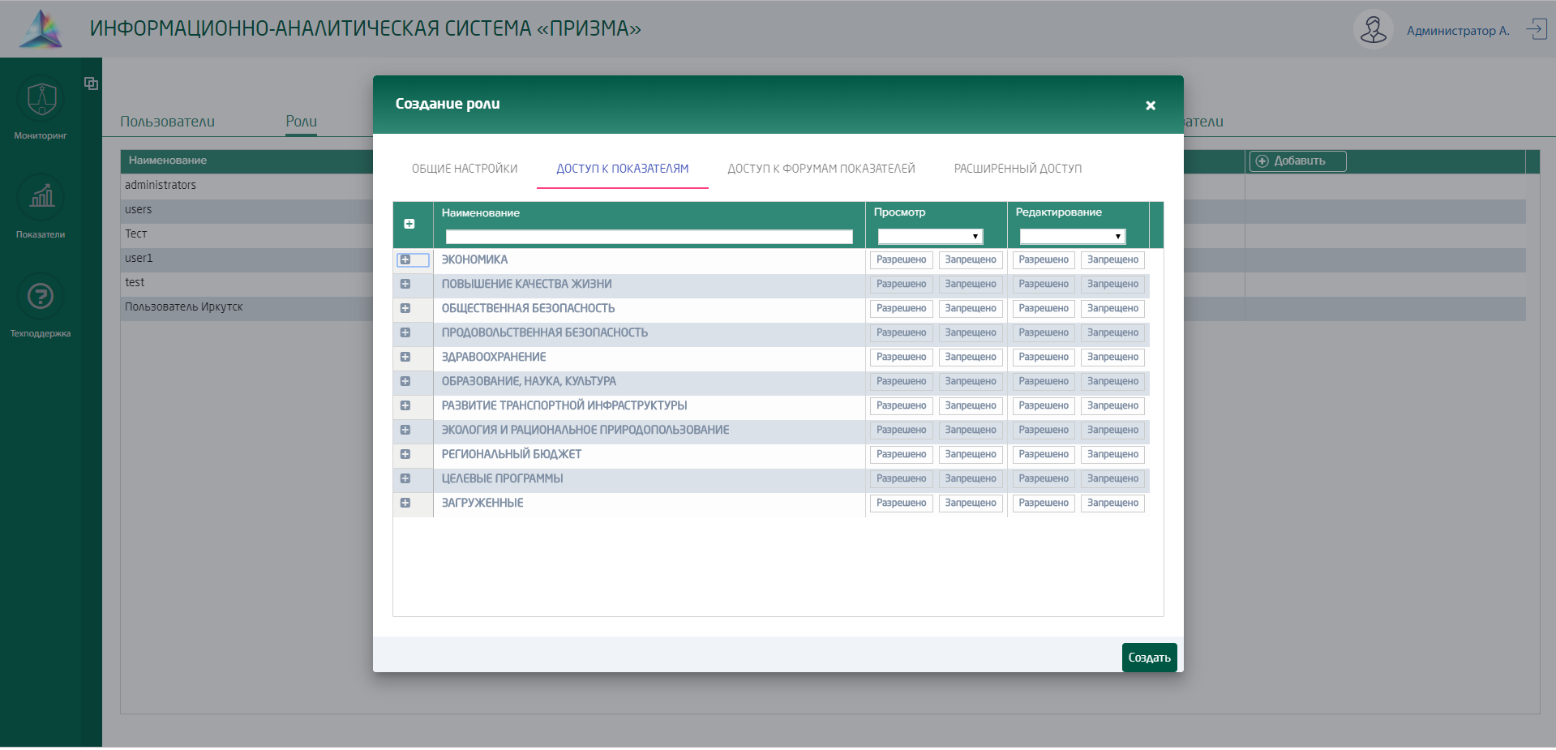
Рисунок 38 – Создание новой роли
В открывшейся форме существует возможность ввести название роли, а также указать возможность функционального разграничения к показателям, просмотру показателей, редактированию показателей, иерархического списка показателей.
На вкладке «Журнал работы пользователей» отображается результат журналирования действий пользователей в Системе.
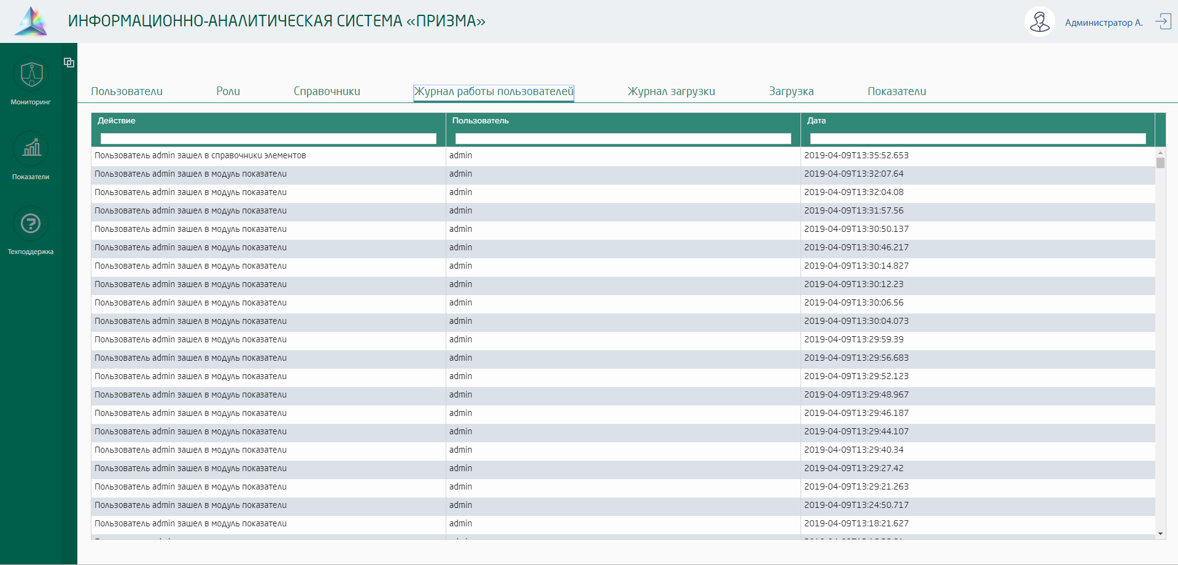
Рисунок 39 – Журнал работы пользователей
На вкладке «Показатели» обеспечивается отображение отчета о состоянии загрузки данных показателей, исполнительской дисциплины.
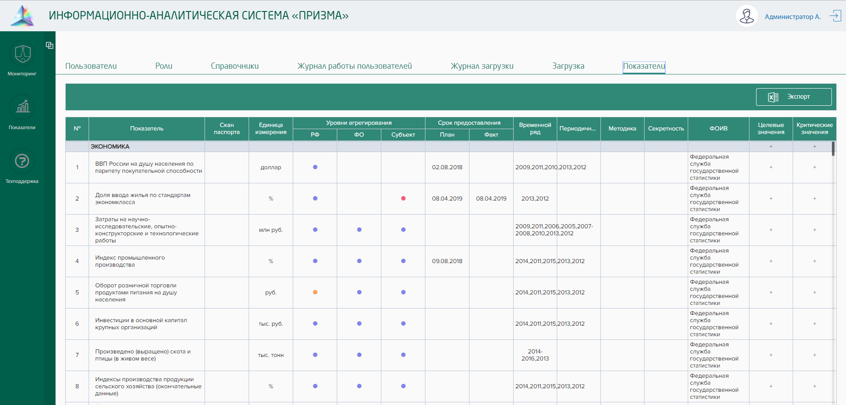
Рисунок 41 – Показатели
При нажатии на кнопку «Экспорт», обеспечивается выгрузка отчета в файл Excel.

Сообщения оператору
Раздел содержит сообщения, выдаваемые Системой при совершении пользователем тех или иных действий.

Сообщения при входе в систему
При входе в Систему, пользователем чей логин не добавлен в список пользователей Системы и ему не назначена ни одна роль возникнуть уведомление о запрещении доступа и использовании недействительный учетных данных (Рисунок 42).
Сообщение сигнализирует, что необходимо авторизоваться в операционной системе под логином, который существует в списке пользователей Системы и для него назначена роль.
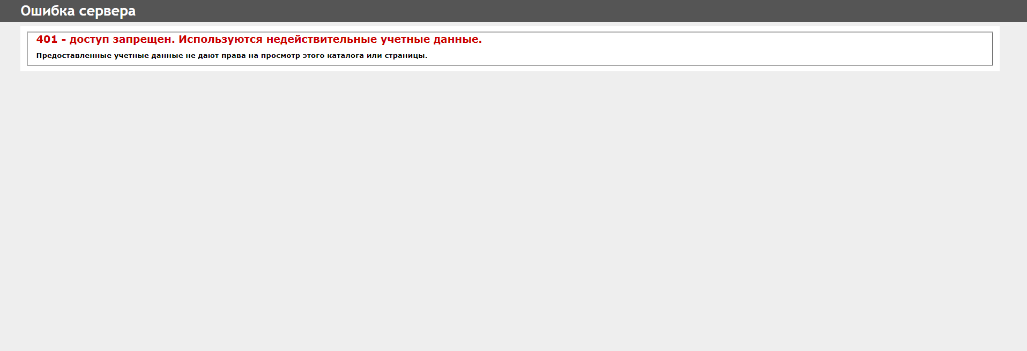
Рисунок 42 – Сообщение об ошибке о недействительных учетных данных
Для решения проблемы необходимо обратиться к администратору Системы для добавления логина в список пользователей системы и назначение ему соответствующей роли (Рисунок 43).

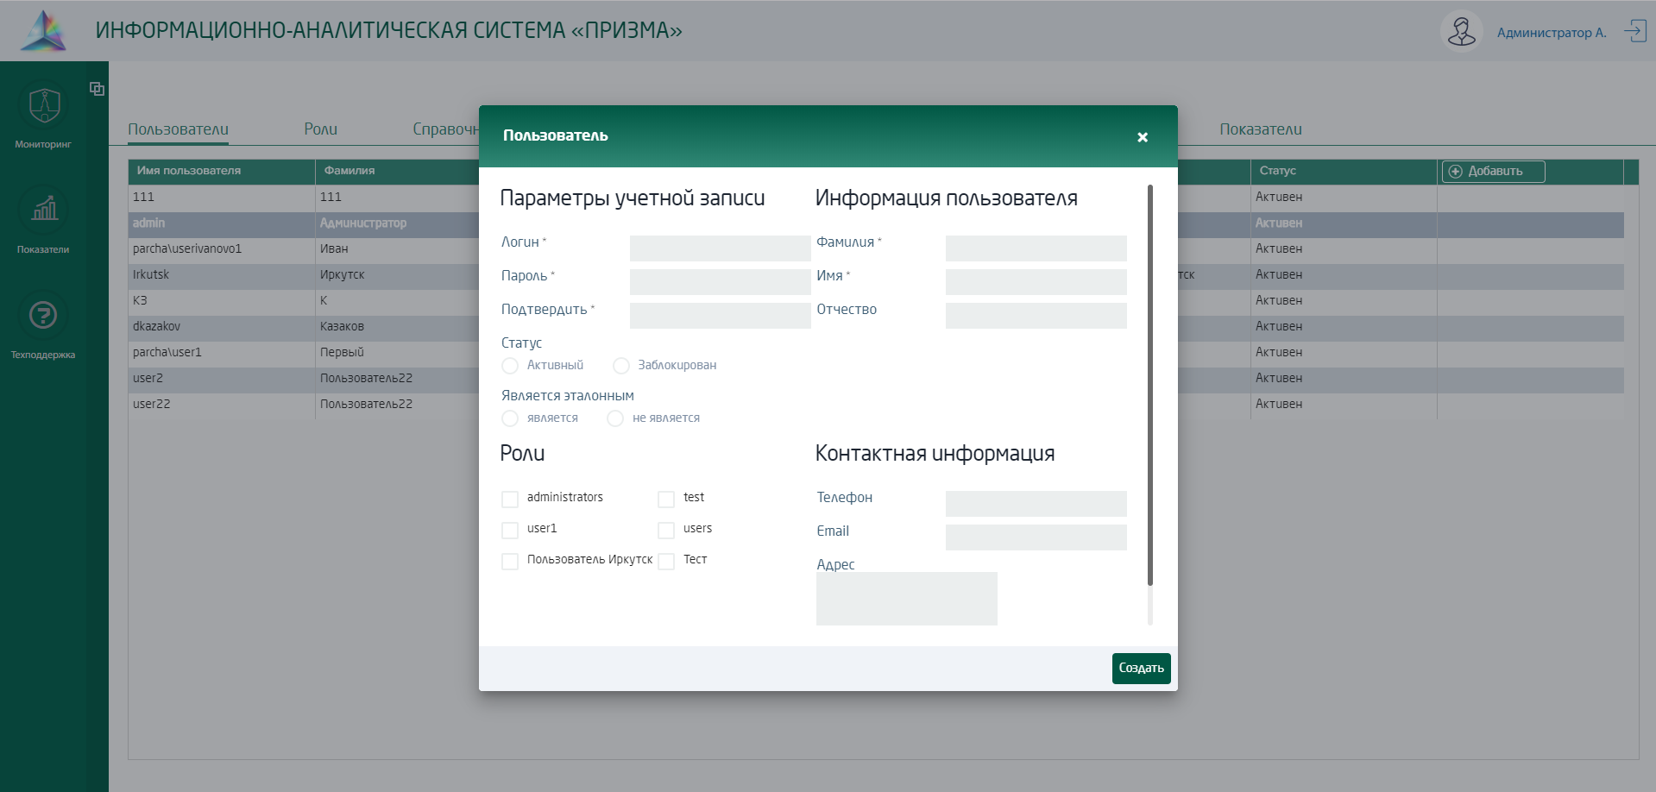
Рисунок 43 – Добавление пользователя в Системе

Лист регистрации изменений
Изм | Номера листов (страниц) |  |  |  | Всего листов (страниц) в документе | № документа | Входящий № сопроводи-тельного документа | Под-пись | Дата
 | изменен-ных | заменен-ных | новых | аннулиро-ванных

